CEN206 Nesne Yönelimli Programlama
  - Yapısal Tasarım Desenleri
Yazar: Öğr. Gör. Dr. Uğur CORUH
Şekil Listesi

Tablo Listesi

CEN206 Nesne Yönelimli Programlama

Hafta-10 (Yapısal Tasarım Desenleri)

Bahar Dönemi, 2025-2026
İndir DOC-PDF, DOC-DOCX, SLIDE

Yapısal Tasarım Desenleri

Haftalık Ana Hatlar
- Modül A: Yapısal Desenlere Giriş
- Modül B: Adapter (Adaptör) Deseni
- Modül C: Bridge (Köprü) Deseni
- Modül D: Composite (Bileşik) Deseni
- Modül E: Decorator (Dekoratör) Deseni
- Modül F: Facade (Cephe) Deseni
- Modül G: Flyweight (Sinek Siklet) Deseni
- Modül H: Proxy (Vekil) Deseni

Modül A: Yapısal Desenlere Giriş

Modül A: Ana Hatlar
- Yapısal Tasarım Desenleri Nedir?
- Yapısal Desenlerin Sınıflandırılması
- Yedi Yapısal Desenin Genel Görünümü
- Yapısal Desenleri Ne Zaman Kullanmalı
- Modül Özeti

Yapısal Tasarım Desenleri Nedir?
Yapısal tasarım desenleri, nesnelerin ve sınıfların daha büyük yapılar halinde nasıl birleştirileceğini açıklarken, bu yapıların esnek ve verimli kalmasını sağlar.
Ele aldıkları konular:
- Sınıf bileşimi: Sınıfların birbirinden nasıl miras aldığı
- Nesne bileşimi: Nesnelerin daha büyük yapılar oluşturmak için nasıl birleştirildiği
- Arayüz basitleştirme: Karmaşık alt sistemlerin istemcilere nasıl sunulduğu
- Bellek optimizasyonu: Paylaşılan durumun kaynak tüketimini nasıl azalttığı
Kaynak: refactoring.guru

Yapısal Desenlerin Önemi
- Ölçeklenebilir mimariler oluşturmanıza yardımcı olurlar; bileşenler arasında net ilişkiler tanımlarlar
- Etkileşen sınıflar arasında gevşek bağlılığı teşvik ederler
- Çalışma zamanında nesnelerin esnek bileşimini sağlarlar
- Sınıf hiyerarşileri ve nesne ilişkilerini organize etmek için kanıtlanmış çözümler sunarlar
- Kalıtım yerine bileşim yoluyla kod tekrarını azaltırlar

Yedi Yapısal Desen
Desen | Amacı
Adapter (Adaptör) | Uyumsuz arayüzlerin birlikte çalışmasını sağlar
Bridge (Köprü) | Soyutlamayı uygulamadan ayırır
Composite (Bileşik) | Nesneleri ağaç yapılarına dönüştürür
Decorator (Dekoratör) | Sorumlulukları dinamik olarak ekler
Facade (Cephe) | Karmaşık alt sistem arayüzlerini basitleştirir
Flyweight (Sinek Siklet) | Çok sayıda nesneyi desteklemek için durumu paylaşır
Proxy (Vekil) | Başka bir nesneye erişimi kontrol eder

Yapısal Desenler Genel Görünümü
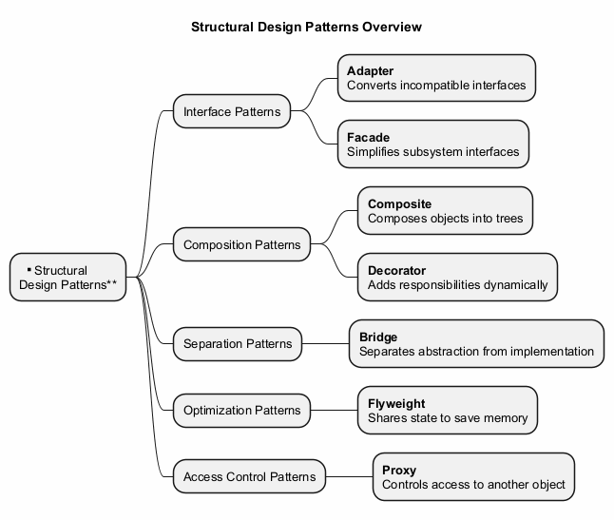
center

Amaca Göre Sınıflandırma
Arayüz Desenleri - Arayüzleri uyarlama veya basitleştirme ile ilgilenir: - Adapter (Adaptör), Facade (Cephe)
Bileşim Desenleri - Nesneleri yapılar halinde birleştirme ile ilgilenir: - Composite (Bileşik), Decorator (Dekoratör)
Ayrıştırma Desenleri - Kaygıları ayırma ile ilgilenir: - Bridge (Köprü)
Optimizasyon Desenleri - Kaynak yönetimi ile ilgilenir: - Flyweight (Sinek Siklet)
Erişim Kontrolü Desenleri - Nesne erişimini kontrol etme ile ilgilenir: - Proxy (Vekil)

Modül A: Özet
- Yapısal desenler, sınıfların ve nesnelerin daha büyük yapılar oluşturmak için nasıl birleştirildiğini ele alır
- Yapıların esnek ve verimli kalmasını sağlarlar
- Her biri ayrı bir yapısal problemi çözen yedi yapısal desen vardır
- Bu desenleri anlamak, sürdürülebilir nesne yönelimli sistemler oluşturmak için gereklidir

Modül B: Adapter (Adaptör) Deseni

Modül B: Ana Hatlar
- Amaç
- Problem
- Çözüm
- Gerçek Dünya Benzetmesi
- Yapı (UML)
- Java Kod Örneği
- Uygulanabilirlik
- Nasıl Uygulanır
- Avantajlar ve Dezavantajlar
- Diğer Desenlerle İlişkiler
- Modül Özeti

Adapter (Adaptör): Amaç
Adapter (Adaptör), uyumsuz arayüzlere sahip nesnelerin birlikte çalışmasını sağlayan yapısal bir tasarım desenidir.
- Ayrıca şöyle de bilinir: Wrapper (Sarmalayıcı)
- Bir sınıfın arayüzünü, istemcilerin beklediği başka bir arayüze dönüştürür
- Uyumsuz arayüzler nedeniyle birlikte çalışamayacak sınıfların birlikte çalışmasını sağlar
Kaynak: refactoring.guru

Adapter (Adaptör): Problem
Bir borsa izleme uygulaması oluşturduğunuzu hayal edin. Uygulama, birden fazla kaynaktan XML formatında hisse senedi verilerini indirir.
Bir noktada, akıllı bir üçüncü taraf analiz kütüphanesi entegre ederek uygulamayı iyileştirmeye karar verirsiniz. Ancak bir sorun vardır: analiz kütüphanesi yalnızca JSON formatındaki verilerle çalışır.
Analiz kütüphanesini “olduğu gibi” kullanamazsınız çünkü uygulamanızla uyumsuz bir formatta veri bekler.

Adapter (Adaptör): Problem (devam)
Kütüphaneyi XML ile çalışacak şekilde değiştirebilirsiniz, ancak: - Bu, kütüphaneye bağımlı olan mevcut kodu bozabilir - Kütüphanenin kaynak koduna erişiminiz olmayabilir
Bu durum, üçüncü taraf veya eski kodu entegre ederken sıkça ortaya çıkar.

Adapter (Adaptör): Çözüm
Bir adaptör oluşturabilirsiniz – bir nesnenin arayüzünü başka bir nesnenin anlayabileceği şekilde dönüştüren özel bir nesne.
- Adaptör, perde arkasında gerçekleşen dönüşümün karmaşıklığını gizlemek için nesnelerden birini sarar
- Sarılan nesne adaptörün farkında bile değildir
- Adaptör çağrıları bir formatta alır ve bunları sarılan nesnenin anlayabileceği çağrılara çevirir

Adapter (Adaptör): Çözüm (devam)
Adaptörlerin çalışma şekli:
- Adaptör, mevcut nesnelerden biriyle uyumlu bir arayüze sahip olur
- Bu arayüzü kullanarak, mevcut nesne adaptörün yöntemlerini güvenle çağırabilir
- Bir çağrı aldığında, adaptör isteği ikinci nesneye iletir, ancak ikinci nesnenin beklediği format ve sırada
Bazen her iki yönde de çağrıları dönüştürebilen çift yönlü bir adaptör oluşturmak bile mümkündür.

Adapter (Adaptör): Gerçek Dünya Benzetmesi
ABD’den Avrupa’ya ilk kez seyahat ettiğinizde, dizüstü bilgisayarınızı şarj etmeye çalışırken sürprizle karşılaşabilirsiniz. Elektrik fişi ve priz standartları farklı ülkelerde farklıdır.
Bir elektrik fişi adaptörü bu sorunu çözer. Bir ucunda Amerikan tarzı priz ve diğer ucunda Avrupa tarzı fiş bulunur; iki uyumsuz arayüz arasında çevirmen görevi görür.

Adapter (Adaptör): Yapı (Nesne Adaptörü)
Nesne Adaptörü bileşimi kullanır:
- İstemci - Programın mevcut iş mantığını içeren bir sınıf
- İstemci Arayüzü - İstemci koduyla işbirliği yapabilmek için diğer sınıfların uyması gereken bir protokol
- Servis - Genellikle üçüncü taraf veya eski olan yararlı bir sınıf. İstemci bu sınıfı doğrudan kullanamaz çünkü uyumsuz bir arayüze sahiptir
- Adaptör - Hem istemci hem de servis ile çalışabilen bir sınıf. Servis nesnesini sararken istemci arayüzünü uygular

Adapter (Adaptör): Yapı (Sınıf Adaptörü)
Sınıf Adaptörü çoklu kalıtım kullanır:
- Adaptör, hem istemci hem de servis sınıflarından aynı anda arayüzleri miras alır
- Bu yaklaşım yalnızca çoklu kalıtımı destekleyen dillerde mümkündür (örn., C++)
- Sarmalama gerekmez; uyarlama geçersiz kılınan yöntemlerde gerçekleşir
- Adaptör her iki taraftaki yöntemleri geçersiz kılarak aralarında çeviri yapar

Adapter - Sınıf Diyagramı
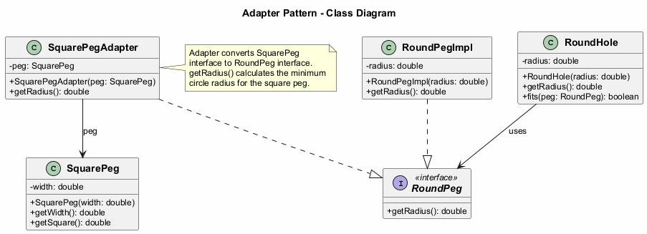
center

Adapter (Adaptör): Java Kod Örneği - Arayüzler
// The target interface that the client expects
public interface RoundPeg {
double getRadius();
}
// Concrete implementation of round peg
public class RoundPegImpl implements RoundPeg {
private double radius;
public RoundPegImpl(double radius) {
this.radius = radius;
}
@Override
public double getRadius() {
return radius;
}
}

Adapter (Adaptör): Java Kod Örneği - Servis
// The incompatible class (service) that we want to adapt
public class SquarePeg {
private double width;
public SquarePeg(double width) {
this.width = width;
}
public double getWidth() {
return width;
}
public double getSquare() {
return Math.pow(this.width, 2);
}
}

Adapter (Adaptör): Java Kod Örneği - Adaptör
// The adapter makes SquarePeg compatible with RoundPeg
public class SquarePegAdapter implements RoundPeg {
private SquarePeg peg;
public SquarePegAdapter(SquarePeg peg) {
this.peg = peg;
}
@Override
public double getRadius() {
// Calculate the minimum circle radius that can
// fit this square peg
return (Math.sqrt(Math.pow(peg.getWidth(), 2) * 2)) / 2;
}
}

Adapter (Adaptör): Java Kod Örneği - Yuvarlak Delik
// The client class that works with RoundPeg interface
public class RoundHole {
private double radius;
public RoundHole(double radius) {
this.radius = radius;
}
public double getRadius() {
return radius;
}
public boolean fits(RoundPeg peg) {
return this.getRadius() >= peg.getRadius();
}
}

Adapter (Adaptör): Java Kod Örneği - İstemci
public class AdapterDemo {
public static void main(String[] args) {
RoundHole hole = new RoundHole(5);
RoundPegImpl roundPeg = new RoundPegImpl(5);
System.out.println(hole.fits(roundPeg)); // true
SquarePeg smallSquarePeg = new SquarePeg(5);
SquarePeg largeSquarePeg = new SquarePeg(10);
// hole.fits(smallSquarePeg); // Won't compile!
// Use adapter to make square pegs compatible
SquarePegAdapter smallAdapter =
new SquarePegAdapter(smallSquarePeg);
SquarePegAdapter largeAdapter =
new SquarePegAdapter(largeSquarePeg);
System.out.println(hole.fits(smallAdapter)); // true
System.out.println(hole.fits(largeAdapter)); // false
}
}

Adapter - Sıralama Diyagramı
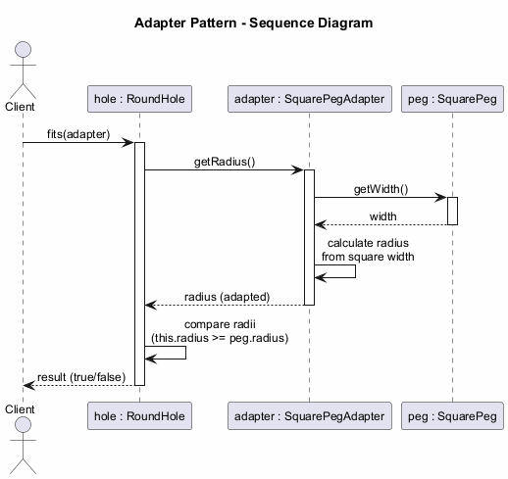
center

Adapter (Adaptör): Uygulanabilirlik
Adapter (Adaptör) desenini şu durumlarda kullanın:
- Mevcut bir sınıfı kullanmak istediğinizde, ancak arayüzü kodunuzun geri kalanıyla uyumlu olmadığında
- İlgisiz veya öngörülemeyen, uyumlu arayüzlere sahip olmayan sınıflarla işbirliği yapan yeniden kullanılabilir bir sınıf oluşturmak istediğinizde
- Birkaç mevcut alt sınıfı kullanmanız gerektiğinde, ancak her birinin arayüzünü alt sınıflayarak uyarlamak pratik olmadığında. Bir nesne adaptörü üst sınıfının arayüzünü uyarlayabilir

Adapter (Adaptör): Uygulanabilirlik (devam)
- Kodunuz ile eski bir sınıf, üçüncü taraf sınıf veya garip bir arayüze sahip başka bir sınıf arasında çevirmen görevi görecek bir ara katman sınıfına ihtiyacınız olduğunda
- Üst sınıfa eklenemeyen bazı ortak işlevlerden yoksun olan mevcut alt sınıfları yeniden kullanmak istediğinizde

Adapter (Adaptör): Nasıl Uygulanır
- En az iki sınıfın uyumsuz arayüzlere sahip olduğundan emin olun: yararlı bir servis sınıfı ve servis sınıfını kullanmaktan fayda sağlayacak bir veya daha fazla istemci sınıfı
- İstemci arayüzünü tanımlayın ve istemcilerin servis ile nasıl iletişim kurduğunu açıklayın
- Adaptör sınıfını oluşturun ve istemci arayüzünü uygulamasını sağlayın. Şimdilik tüm yöntemleri boş bırakın

Adapter (Adaptör): Nasıl Uygulanır (devam)
- Adaptör sınıfına servis nesnesine referans saklamak için bir alan ekleyin. Yaygın uygulama bu alanı yapıcı aracılığıyla başlatmaktır, ancak bazen adaptörün yöntemlerini çağırırken iletmek daha uygundur
- İstemci arayüzünün tüm yöntemlerini adaptör sınıfında tek tek uygulayın. Adaptör, gerçek işin çoğunu servis nesnesine devretmeli, yalnızca arayüz veya veri formatı dönüşümünü ele almalıdır
- İstemciler adaptörü istemci arayüzü üzerinden kullanmalıdır. Bu, istemci kodunu etkilemeden adaptörleri değiştirmenize veya genişletmenize olanak tanır

Adapter (Adaptör): Avantajlar ve Dezavantajlar
Avantajlar: - Tek Sorumluluk İlkesi: Arayüz veya veri dönüştürme kodunu programın birincil iş mantığından ayırabilirsiniz - Açık/Kapalı İlkesi: İstemci arayüzü üzerinden adaptörlerle çalıştıkları sürece, mevcut istemci kodunu bozmadan programa yeni adaptör türleri ekleyebilirsiniz
Dezavantajlar: - Bir dizi yeni arayüz ve sınıf tanıtmanız gerektiğinden kodun genel karmaşıklığı artar. Bazen servis sınıfını kodunuzun geri kalanıyla eşleşecek şekilde değiştirmek daha basittir

Adapter (Adaptör): Diğer Desenlerle İlişkiler
- Bridge (Köprü) genellikle baştan tasarlanır ve bir uygulamanın parçalarını bağımsız olarak geliştirmenize olanak tanır. Adapter (Adaptör) genellikle mevcut bir uygulamayla birlikte kullanılır ve aksi takdirde uyumsuz olan sınıfların birlikte çalışmasını sağlar
- Adapter (Adaptör) mevcut bir nesnenin arayüzünü değiştirirken, Decorator (Dekoratör) arayüzünü değiştirmeden bir nesneyi geliştirir. Decorator (Dekoratör) özyinelemeli bileşimi desteklerken, Adapter (Adaptör) ile bu mümkün değildir
- Adapter (Adaptör) sarılan nesneye farklı bir arayüz sağlarken, Proxy (Vekil) aynı arayüzü sağlar ve Decorator (Dekoratör) geliştirilmiş bir arayüz sağlar

Adapter (Adaptör): Diğer Desenlerle İlişkiler (devam)
- Facade (Cephe) mevcut nesneler için yeni bir arayüz tanımlarken, Adapter (Adaptör) mevcut arayüzü kullanılabilir hale getirmeye çalışır. Adapter (Adaptör) genellikle yalnızca bir nesneyi sararken, Facade (Cephe) bütün bir nesne alt sistemiyle çalışır
- Bridge (Köprü), State, Strategy (ve bir dereceye kadar Adapter (Adaptör)) çok benzer yapılara sahiptir. Tüm bu desenler, işi başka nesnelere devreden bileşime dayanır. Ancak hepsi farklı problemleri çözer

Modül B: Özet
- Adapter (Adaptör) deseni, iki uyumsuz arayüz arasında bir köprü görevi görür
- Mevcut bir sınıfı, istemci beklentileriyle uyumlu hale getirmek için yeni bir arayüzle sarar
- Eski veya üçüncü taraf kodu sisteminize entegre etmeniz gerektiğinde kullanın
- Tek Sorumluluk ve Açık/Kapalı ilkelerini takip eder
- İki varyantı vardır: Nesne Adaptörü (bileşim) ve Sınıf Adaptörü (çoklu kalıtım)

Modül C: Bridge (Köprü) Deseni

Modül C: Ana Hatlar
- Amaç
- Problem
- Çözüm
- Gerçek Dünya Benzetmesi
- Yapı (UML)
- Java Kod Örneği
- Uygulanabilirlik
- Nasıl Uygulanır
- Avantajlar ve Dezavantajlar
- Diğer Desenlerle İlişkiler
- Modül Özeti

Bridge (Köprü): Amaç
Bridge (Köprü), büyük bir sınıfı veya birbiriyle yakından ilişkili bir dizi sınıfı iki ayrı hiyerarşiye – soyutlama ve uygulama – ayırmanızı sağlayan ve bunların birbirinden bağımsız olarak geliştirilebileceği yapısal bir tasarım desenidir.
Kaynak: refactoring.guru

Bridge (Köprü): Problem
Diyelim ki bir geometrik Shape sınıfınız ve bir çift alt sınıfınız var: Circle ve Square. Bu sınıf hiyerarşisini renkleri de dahil edecek şekilde genişletmek istiyorsunuz, bu yüzden Red ve Blue şekil alt sınıfları oluşturmayı planlıyorsunuz.
Ancak zaten iki alt sınıfınız olduğundan, BlueCircle ve RedSquare gibi dört sınıf kombinasyonu oluşturmanız gerekecektir.

Bridge (Köprü): Problem (devam)
Hiyerarşiye yeni şekil türleri ve renkler eklemek hiyerarşiyi üstel olarak büyütecektir. Örneğin: - Bir Triangle şekli eklemek 2 yeni alt sınıf gerektirir (her renk için bir tane) - Bir Green renk eklemek 3 yeni alt sınıf gerektirir (her şekil için bir tane)
Bu sorun, şekil sınıflarını iki bağımsız boyutta genişletmeye çalışmamızdan kaynaklanır: biçim ve renk. Bu, sınıf kalıtımında çok yaygın bir sorundur.

Bridge (Köprü): Çözüm
Bridge (Köprü) deseni, kalıtımdan nesne bileşimine geçerek bu sorunu çözmeye çalışır. Bu, boyutlardan birini ayrı bir sınıf hiyerarşisine çıkarmanız anlamına gelir; böylece orijinal sınıflar, tüm durumu ve davranışları tek bir sınıfta tutmak yerine yeni hiyerarşideki bir nesneye referans verir.

Bridge (Köprü): Çözüm (devam)
Bu yaklaşımı izleyerek, renkle ilgili kodu kendi sınıfına çıkarabiliriz: Red ve Blue olmak üzere iki alt sınıfla. Shape sınıfı daha sonra renk nesnelerinden birine işaret eden bir referans alanı alır.
Artık şekil, renkle ilgili herhangi bir işi bağlantılı renk nesnesine devredebilir. Bu referans, Shape ve Color sınıfları arasında bir köprü görevi görecektir.
Bundan sonra, yeni renkler eklemek şekil hiyerarşisini değiştirmeyi gerektirmeyecektir ve bunun tersi de geçerlidir.

Bridge (Köprü): Soyutlama ve Uygulama
Soyutlama (arayüz olarak da adlandırılır), bazı varlıklar için üst düzey kontrol katmanıdır. Bu katmanın kendi başına gerçek bir iş yapması beklenmez. İşi uygulama katmanına (platform olarak da adlandırılır) devretmelidir.
Not: Bunlar programlama dilinizdeki arayüzler veya soyut sınıflarla aynı şey değildir. Genel kavramlardır.
- Soyutlama: Bir uygulamanın GUI katmanı (örn., uzaktan kumanda)
- Uygulama: İşletim sistemi API’si, cihaza özgü kod (örn., TV, Radyo)

Bridge (Köprü): Gerçek Dünya Benzetmesi
Bir uzaktan kumanda ve bir cihaz (TV, Radyo) düşünün.
- Uzaktan kumanda soyutlamadır – üst düzey kontroller sağlar (güç, ses, kanal)
- Cihaz uygulamadır – bu kontrollerin gerçekte nasıl çalıştığını tanımlar
- Farklı uzaktan kumandaları farklı cihazlarla eşleştirebilirsiniz
- Cihaz sınıflarını değiştirmeden ekstra düğmelere sahip gelişmiş bir uzaktan kumanda oluşturabilirsiniz

Bridge (Köprü): Yapı
- Soyutlama – Üst düzey kontrol mantığı sağlar. Gerçek alt düzey işi yapmak için uygulama nesnesine güvenir
- Uygulama – Tüm somut uygulamalar için ortak olan arayüzü bildirir. Bir soyutlama, uygulama nesnesiyle yalnızca burada bildirilen yöntemler aracılığıyla iletişim kurabilir
- Somut Uygulamalar – Platforma özgü kod içerir
- İyileştirilmiş Soyutlamalar – Kontrol mantığının varyantlarını sağlar. Ebeveynleri gibi, farklı uygulamalarla genel uygulama arayüzü üzerinden çalışırlar
- İstemci – Bir soyutlama nesnesini uygulama nesnelerinden biriyle bağlar

Bridge - Sınıf Diyagramı
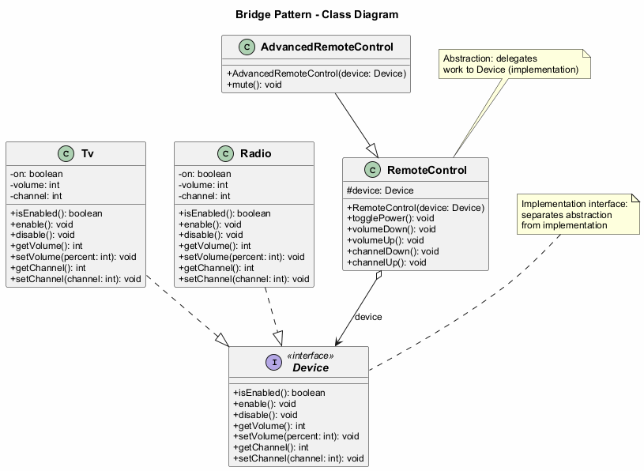
center

Bridge (Köprü): Java Kod Örneği - Uygulama Arayüzü
// The implementation interface declares methods common to all
// concrete implementation classes. It does not have to match the
// abstraction's interface.
public interface Device {
boolean isEnabled();
void enable();
void disable();
int getVolume();
void setVolume(int percent);
int getChannel();
void setChannel(int channel);
}

Bridge (Köprü): Java Kod Örneği - Somut Uygulamalar
public class Tv implements Device {
private boolean on = false;
private int volume = 30;
private int channel = 1;
@Override
public boolean isEnabled() { return on; }
@Override
public void enable() { on = true; }
@Override
public void disable() { on = false; }
@Override
public int getVolume() { return volume; }
@Override
public void setVolume(int percent) {
this.volume = Math.max(0, Math.min(100, percent));
}
@Override
public int getChannel() { return channel; }
@Override
public void setChannel(int channel) {
this.channel = channel;
}
}

Bridge (Köprü): Java Kod Örneği - Somut Uygulamalar (devam)
public class Radio implements Device {
private boolean on = false;
private int volume = 20;
private int channel = 1;
@Override
public boolean isEnabled() { return on; }
@Override
public void enable() { on = true; }
@Override
public void disable() { on = false; }
@Override
public int getVolume() { return volume; }
@Override
public void setVolume(int percent) {
this.volume = Math.max(0, Math.min(100, percent));
}
@Override
public int getChannel() { return channel; }
@Override
public void setChannel(int channel) {
this.channel = channel;
}
}

Bridge (Köprü): Java Kod Örneği - Soyutlama
// The abstraction defines the interface for the "control" part
// of the two class hierarchies. It maintains a reference to an
// object of the implementation hierarchy and delegates all of
// the real work to this object.
public class RemoteControl {
protected Device device;
public RemoteControl(Device device) {
this.device = device;
}
public void togglePower() {
if (device.isEnabled()) {
device.disable();
} else {
device.enable();
}
}
public void volumeDown() {
device.setVolume(device.getVolume() - 10);
}
public void volumeUp() {
device.setVolume(device.getVolume() + 10);
}
public void channelDown() {
device.setChannel(device.getChannel() - 1);
}
public void channelUp() {
device.setChannel(device.getChannel() + 1);
}
}

Bridge (Köprü): Java Kod Örneği - İyileştirilmiş Soyutlama
// You can extend the abstraction hierarchy independently
// from device classes.
public class AdvancedRemoteControl extends RemoteControl {
public AdvancedRemoteControl(Device device) {
super(device);
}
public void mute() {
device.setVolume(0);
}
}

Bridge (Köprü): Java Kod Örneği - İstemci
public class BridgeDemo {
public static void main(String[] args) {
// Pair a basic remote with a TV
Device tv = new Tv();
RemoteControl remote = new RemoteControl(tv);
remote.togglePower();
remote.volumeUp();
System.out.println("TV Volume: " + tv.getVolume());
// Pair an advanced remote with a Radio
Device radio = new Radio();
AdvancedRemoteControl advancedRemote =
new AdvancedRemoteControl(radio);
advancedRemote.togglePower();
advancedRemote.mute();
System.out.println("Radio Volume: " +
radio.getVolume()); // 0
}
}

Bridge - Sıralama Diyagramı
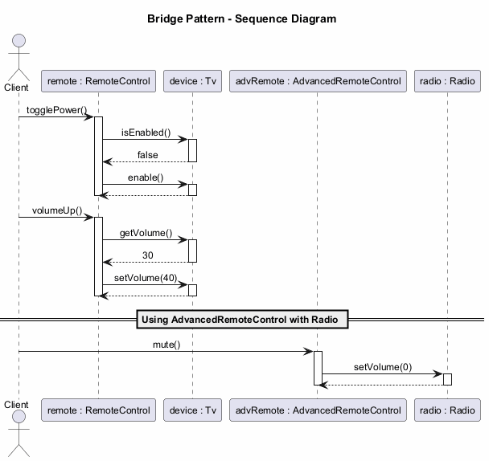
center

Bridge (Köprü): Uygulanabilirlik
Bridge (Köprü) desenini şu durumlarda kullanın:
- Bazı işlevselliğin birkaç varyantına sahip olan bir monolitik sınıfı bölmek ve organize etmek istediğinizde (örn., sınıf çeşitli veritabanı sunucularıyla çalışabiliyorsa)
- Bir sınıfı birkaç ortogonal (bağımsız) boyutta genişletmeniz gerektiğinde
- Çalışma zamanında uygulamaları değiştirebilmeniz gerektiğinde

Bridge (Köprü): Uygulanabilirlik (devam)
Monolitik sınıf yeniden yapılandırma: Bir sınıf ne kadar büyürse, nasıl çalıştığını anlamak o kadar zorlaşır ve bir değişiklik yapmak o kadar uzun sürer. Bridge (Köprü), monolitik sınıfı her biri bağımsız olarak değiştirilebilen birkaç sınıf hiyerarşisine ayırmanıza olanak tanır.
Ortogonal boyutlar: Her boyut için ayrı bir sınıf hiyerarşisi çıkarın. Orijinal sınıf, her şeyi kendi başına yapmak yerine, ilgili işi bu hiyerarşilere ait nesnelere devreder.
Çalışma zamanı değiştirme: İsteğe bağlı olmakla birlikte, Bridge (Köprü) deseni, soyutlama içindeki uygulama nesnesini çalışma zamanında değiştirmenize olanak tanır. Bu, bir alana yeni bir değer atamak kadar kolaydır.

Bridge (Köprü): Nasıl Uygulanır
- Sınıflarınızdaki ortogonal boyutları belirleyin. Bu bağımsız kavramlar şunlar olabilir: soyutlama/platform, alan/altyapı, ön yüz/arka yüz veya arayüz/uygulama
- İstemcinin hangi işlemlere ihtiyaç duyduğunu belirleyin ve bunları temel soyutlama sınıfında tanımlayın
- Tüm platformlarda mevcut olan işlemleri belirleyin. Soyutlamanın ihtiyaç duyduğu işlemleri genel uygulama arayüzünde bildirin

Bridge (Köprü): Nasıl Uygulanır (devam)
- Alanınızdaki tüm platformlar için somut uygulama sınıfları oluşturun, ancak hepsinin uygulama arayüzünü takip ettiğinden emin olun
- Soyutlama sınıfının içine, uygulama türü için bir referans alanı ekleyin. Soyutlama, işin çoğunu bu alanda referans verilen uygulama nesnesine devreder
- Birkaç üst düzey mantık varyantınız varsa, temel soyutlama sınıfını genişleterek her varyant için iyileştirilmiş soyutlamalar oluşturun
- İstemci kodu, birini diğeriyle ilişkilendirmek için soyutlamanın yapıcısına bir uygulama nesnesi iletmelidir. Bundan sonra istemci, uygulamayı unutabilir ve yalnızca soyutlama nesnesiyle çalışabilir

Bridge (Köprü): Avantajlar ve Dezavantajlar
Avantajlar: - Platformdan bağımsız sınıflar ve uygulamalar oluşturabilirsiniz - İstemci kodu üst düzey soyutlamalarla çalışır ve platform detaylarına maruz kalmaz - Açık/Kapalı İlkesi: Yeni soyutlamaları ve uygulamaları birbirinden bağımsız olarak tanıtabilirsiniz - Tek Sorumluluk İlkesi: Soyutlamadaki üst düzey mantığa ve uygulamadaki platform detaylarına odaklanabilirsiniz
Dezavantajlar: - Deseni yüksek uyumlu bir sınıfa uygulayarak kodu daha karmaşık hale getirebilirsiniz

Bridge (Köprü): Diğer Desenlerle İlişkiler
- Bridge (Köprü) genellikle baştan tasarlanır ve bir uygulamanın parçalarını bağımsız olarak geliştirmenize olanak tanır. Öte yandan, Adapter (Adaptör) genellikle mevcut bir uygulamayla birlikte kullanılır ve aksi takdirde uyumsuz olan sınıfların birlikte çalışmasını sağlar
- Bridge (Köprü), State, Strategy (ve bir dereceye kadar Adapter (Adaptör)) çok benzer yapılara sahiptir. Tüm bu desenler bileşime dayanır. Ancak hepsi farklı problemleri çözer
- Abstract Factory’yi Bridge (Köprü) ile birlikte kullanabilirsiniz. Bu eşleşme, Bridge (Köprü) tarafından tanımlanan bazı soyutlamaların yalnızca belirli uygulamalarla çalışabildiği durumlarda faydalıdır
- Builder’ı Bridge (Köprü) ile birleştirebilirsiniz: yönetici sınıf soyutlama rolünü oynarken, farklı inşacılar uygulama görevi görür

Modül C: Özet
- Bridge (Köprü) deseni, soyutlamayı uygulamadan ayırır ve her ikisinin bağımsız olarak değişebilmesini sağlar
- Sınıf hiyerarşilerindeki kombinatoryal patlamayı çözer
- Farklı boyutları birleştirmek için kalıtım yerine bileşim kullanır
- Açık/Kapalı ve Tek Sorumluluk ilkelerini takip eder
- Sonradan uyarlamak yerine (bunun için Adapter (Adaptör) kullanılır) baştan tasarlayın

Modül D: Composite (Bileşik) Deseni

Modül D: Ana Hatlar
- Amaç
- Problem
- Çözüm
- Gerçek Dünya Benzetmesi
- Yapı (UML)
- Java Kod Örneği
- Uygulanabilirlik
- Nasıl Uygulanır
- Avantajlar ve Dezavantajlar
- Diğer Desenlerle İlişkiler
- Modül Özeti

Composite (Bileşik): Amaç
Composite (Bileşik), nesneleri ağaç yapıları halinde birleştirmenize ve ardından bu yapılarla sanki bireysel nesneler gibi çalışmanıza olanak tanıyan yapısal bir tasarım desenidir.
- Ayrıca şöyle de bilinir: Object Tree (Nesne Ağacı)
Kaynak: refactoring.guru

Composite (Bileşik): Problem
Composite (Bileşik) desenini kullanmak, yalnızca uygulamanızın temel modeli bir ağaç olarak temsil edilebildiğinde anlamlıdır.
Örneğin, iki tür nesneniz olduğunu düşünün: Products ve Boxes. Bir Box, birkaç Products ve birkaç daha küçük Boxes içerebilir. Bu küçük Boxes da bazı Products veya daha küçük Boxes içerebilir, vb.

Composite (Bileşik): Problem (devam)
Bu sınıfları kullanarak bir sipariş sistemi oluşturmaya karar verdiğinizi düşünün. Siparişler, herhangi bir ambalaj olmadan basit ürünlerin yanı sıra ürünlerle ve diğer kutularla doldurulmuş kutuları da içerebilir.
Böyle bir siparişin toplam fiyatını nasıl belirlersiniz?
Doğrudan bir yaklaşım deneyebilirsiniz: tüm kutuları açın, tüm ürünleri gözden geçirin ve ardından toplamı hesaplayın. Ancak bu, belirli sınıfları ve iç içe geçme yapısını önceden bilmeyi gerektirir, bu da kodu yapıya sıkıca bağlar.

Composite (Bileşik): Çözüm
Composite (Bileşik) deseni, Products ve Boxes ile toplam fiyatı hesaplamak için bir yöntem bildiren ortak bir arayüz üzerinden çalışmanızı önerir.
- Bir ürün için basitçe ürünün fiyatını döndürür
- Bir kutu için kutunun içerdiği her öğeyi gözden geçirir, fiyatını sorar ve ardından bu kutu için toplamı döndürür
En büyük fayda, ağacı oluşturan nesnelerin somut sınıflarını bilmenize gerek olmamasıdır. Hepsini ortak arayüz üzerinden aynı şekilde işleyebilirsiniz.

Composite (Bileşik): Çözüm (devam)
Bir yöntem çağırdığınızda, nesneler isteği ağaçta aşağıya iletir. Bir nesne ağacının tüm bileşenleri üzerinde özyinelemeli olarak bir davranış çalıştırabilirsiniz.
Bu yaklaşım şu nedenle çalışır: - Bir ürün fiyatını doğrudan döndürür - Bir kutu içeriğini yineler ve her öğe üzerinde fiyat yöntemini çağırır - Bir öğe başka bir kutuysa, o kutu da içeriğini yineler, vb. - Sonuç olarak tüm ağaç yapısı otomatik olarak dolaşılır

Composite (Bileşik): Gerçek Dünya Benzetmesi
Çoğu ülkenin orduları hiyerarşiler olarak yapılandırılmıştır. Bir ordu birkaç tümenden oluşur; bir tümen bir dizi tugaydır ve bir tugay bölüklerden oluşur, bunlar da takımlara ayrılabilir. Son olarak, bir takım küçük bir gerçek asker grubudur.
Emirler hiyerarşinin tepesinde verilir ve her seviyeye iletilerek her askerin ne yapması gerektiğini bilmesini sağlar. Bu, Composite (Bileşik) deseninin işi ağaç boyunca nasıl devrettiğini yansıtır.

Composite (Bileşik): Yapı
- Bileşen – Ağacın hem basit hem de karmaşık elemanlarında ortak olan işlemleri tanımlayan arayüz
- Yaprak – Alt elemanları olmayan, ağacın temel bir elemanı. Genellikle yaprak bileşenler, işi devredecek kimseleri olmadığından gerçek işin çoğunu yapar
- Kapsayıcı (Bileşik) – Alt elemanlara sahip bir eleman: yapraklar veya diğer kapsayıcılar. Bir kapsayıcı, alt elemanlarının somut sınıflarını bilmez. Tüm alt elemanlarla yalnızca bileşen arayüzü üzerinden çalışır
- İstemci – Tüm elemanlarla bileşen arayüzü üzerinden çalışır. Sonuç olarak istemci, ağacın hem basit hem de karmaşık elemanlarıyla aynı şekilde çalışabilir

Composite - Sınıf Diyagramı
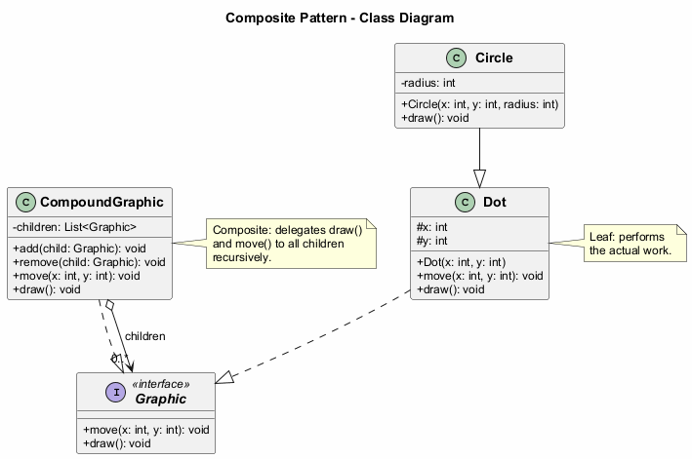
center

Composite (Bileşik): Java Kod Örneği - Bileşen
// The component interface declares common operations for
// both simple and complex objects of a composition.
public interface Graphic {
void move(int x, int y);
void draw();
}

Composite (Bileşik): Java Kod Örneği - Yapraklar
// Leaf classes represent end objects of a composition.
// A leaf object cannot have any sub-objects.
public class Dot implements Graphic {
protected int x, y;
public Dot(int x, int y) {
this.x = x;
this.y = y;
}
@Override
public void move(int x, int y) {
this.x += x;
this.y += y;
}
@Override
public void draw() {
System.out.println("Draw dot at (" + x + ", " + y + ")");
}
}

Composite (Bileşik): Java Kod Örneği - Yapraklar (devam)
public class Circle extends Dot {
private int radius;
public Circle(int x, int y, int radius) {
super(x, y);
this.radius = radius;
}
@Override
public void draw() {
System.out.println("Draw circle at (" + x + ", " + y
+ ") with radius " + radius);
}
}

Composite (Bileşik): Java Kod Örneği - Bileşik
import java.util.ArrayList;
import java.util.List;
// The Composite class represents complex components that may
// have children. It delegates work to its children and then
// aggregates the result.
public class CompoundGraphic implements Graphic {
private List<Graphic> children = new ArrayList<>();
public void add(Graphic child) {
children.add(child);
}
public void remove(Graphic child) {
children.remove(child);
}
@Override
public void move(int x, int y) {
for (Graphic child : children) {
child.move(x, y);
}
}
@Override
public void draw() {
System.out.println("---- CompoundGraphic ----");
for (Graphic child : children) {
child.draw();
}
System.out.println("---- End Compound ----");
}
}

Composite (Bileşik): Java Kod Örneği - İstemci
public class CompositeDemo {
public static void main(String[] args) {
// Create simple components
Dot dot1 = new Dot(1, 2);
Dot dot2 = new Dot(3, 4);
Circle circle = new Circle(5, 6, 10);
// Create a composite and add components
CompoundGraphic group1 = new CompoundGraphic();
group1.add(dot1);
group1.add(circle);
// Create another composite containing the first
CompoundGraphic group2 = new CompoundGraphic();
group2.add(dot2);
group2.add(group1); // Nesting composites
// Draw the entire tree
group2.draw();
// Move all elements
group2.move(10, 10);
group2.draw();
}
}

Composite - Sıralama Diyagramı
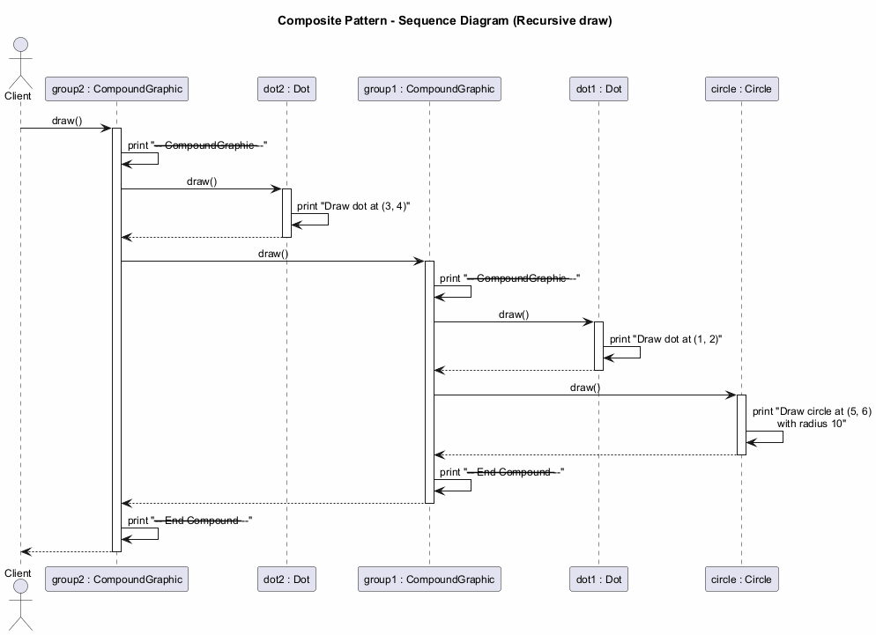
center

Composite (Bileşik): Uygulanabilirlik
Composite (Bileşik) desenini şu durumlarda kullanın:
- Bir ağaç benzeri nesne yapısı uygulamanız gerektiğinde. Composite (Bileşik) deseni, ortak bir arayüzü paylaşan iki temel eleman türü sağlar: basit yapraklar ve karmaşık kapsayıcılar
- İstemci kodunun hem basit hem de karmaşık elemanları aynı şekilde ele almasını istediğinizde. Composite (Bileşik) deseni tarafından tanımlanan tüm elemanlar ortak bir arayüzü paylaşır, böylece istemci çalıştığı nesnelerin somut sınıfı hakkında endişelenmek zorunda kalmaz

Composite (Bileşik): Nasıl Uygulanır
- Uygulamanızın temel modelinin bir ağaç yapısı olarak temsil edilebildiğinden emin olun. Basit elemanlara ve kapsayıcılara ayırmaya çalışın. Kapsayıcıların hem basit elemanları hem de diğer kapsayıcıları içerebilmesi gerektiğini unutmayın
- Hem basit hem de karmaşık bileşenler için anlamlı yöntemlerin bir listesiyle bileşen arayüzünü bildirin
- Basit elemanları temsil edecek bir yaprak sınıfı oluşturun. Bir programda birden fazla farklı yaprak sınıfı olabilir

Composite (Bileşik): Nasıl Uygulanır (devam)
- Karmaşık elemanları temsil edecek bir kapsayıcı sınıfı oluşturun. Bu sınıfta, alt elemanlara referansları saklamak için bir dizi alanı sağlayın. Dizi hem yaprakları hem de kapsayıcıları saklayabilmelidir, bu nedenle bileşen arayüzü türüyle bildirildiğinden emin olun
- Kapsayıcının yöntemlerini uygularken, bir kapsayıcının işin çoğunu alt elemanlara devretmesi gerektiğini unutmayın
- Son olarak, kapsayıcıda alt eleman ekleme ve kaldırma yöntemlerini tanımlayın. Bu işlemlerin bileşen arayüzünde bildirilebileceğini, bunun Arayüz Ayrıştırma İlkesini ihlal edeceğini, ancak istemcinin tüm elemanları eşit olarak ele almasına olanak tanıyacağını unutmayın

Composite (Bileşik): Avantajlar ve Dezavantajlar
Avantajlar: - Karmaşık ağaç yapılarıyla daha rahat çalışabilirsiniz: polimorfizm ve özyinelemeyi avantajınıza kullanın - Açık/Kapalı İlkesi: Nesne ağacıyla çalışan mevcut kodu bozmadan uygulamaya yeni eleman türleri ekleyebilirsiniz
Dezavantajlar: - İşlevsellikleri çok farklı olan sınıflar için ortak bir arayüz sağlamak zor olabilir. Bazı senaryolarda bileşen arayüzünü aşırı genelleştirmeniz gerekebilir, bu da onu anlamayı zorlaştırır

Composite (Bileşik): Diğer Desenlerle İlişkiler
- Karmaşık Composite (Bileşik) ağaçları oluştururken Builder kullanabilirsiniz çünkü inşa adımlarını özyinelemeli olarak çalışacak şekilde programlayabilirsiniz
- Chain of Responsibility genellikle Composite (Bileşik) ile birlikte kullanılır. Bir yaprak bileşen bir istek aldığında, bunu nesne ağacının köküne kadar tüm üst bileşenler zincirinden geçirebilir
- Composite (Bileşik) ağaçlarını dolaşmak için Iterators kullanabilirsiniz
- Tüm Composite (Bileşik) ağacı üzerinde bir işlem yürütmek için Visitor kullanabilirsiniz

Composite (Bileşik): Diğer Desenlerle İlişkiler (devam)
- Composite (Bileşik) ağacının paylaşılan yaprak düğümlerini RAM’den tasarruf etmek için Flyweight (Sinek Siklet) olarak uygulayabilirsiniz
- Composite (Bileşik) ve Decorator (Dekoratör) benzer yapı diyagramlarına sahiptir çünkü her ikisi de özyinelemeli bileşime dayanır. Ancak bir Decorator (Dekoratör), yalnızca bir alt bileşene sahip bir Composite (Bileşik) gibidir. Decorator (Dekoratör) sarılan nesneye ek sorumluluklar eklerken, Composite (Bileşik) yalnızca alt elemanlarının sonuçlarını “toplar”
- Composite (Bileşik) ve Decorator (Dekoratör)’ü yoğun olarak kullanan tasarımlar genellikle Prototype kullanmaktan fayda sağlayabilir. Deseni uygulamak, karmaşık yapıları sıfırdan yeniden oluşturmak yerine klonlamanıza olanak tanır

Modül D: Özet
- Composite (Bileşik) deseni, nesneleri ağaç yapıları halinde birleştirmenize ve bunları aynı şekilde ele almanıza olanak tanır
- Hem basit (yaprak) hem de karmaşık (bileşik) elemanlar için ortak bir arayüz kullanır
- Desen, kapsayıcıların hem yaprakları hem de diğer kapsayıcıları tutabildiği özyinelemeli bileşimi sağlar
- Parça-bütün hiyerarşilerini temsil etmek için idealdir
- Mevcut kodu değiştirmeden yeni eleman türlerine izin vererek Açık/Kapalı İlkesini takip eder

Modül E: Decorator (Dekoratör) Deseni

Modül E: Ana Hatlar
- Amaç
- Problem
- Çözüm
- Gerçek Dünya Benzetmesi
- Yapı (UML)
- Java Kod Örneği
- Uygulanabilirlik
- Nasıl Uygulanır
- Avantajlar ve Dezavantajlar
- Diğer Desenlerle İlişkiler
- Modül Özeti

Decorator (Dekoratör): Amaç
Decorator (Dekoratör), nesneleri davranışları içeren özel sarmalayıcı nesnelerin içine yerleştirerek nesnelere yeni davranışlar eklemenize olanak tanıyan yapısal bir tasarım desenidir.
- Ayrıca şöyle de bilinir: Wrapper (Sarmalayıcı)
Kaynak: refactoring.guru

Decorator (Dekoratör): Problem
Diğer programların kullanıcılarını önemli olaylar hakkında bilgilendirmesine olanak tanıyan bir bildirim kütüphanesi üzerinde çalıştığınızı hayal edin.
Kütüphanenin ilk sürümü, yalnızca birkaç alanı, bir yapıcıyı ve tek bir send yöntemi olan Notifier sınıfına dayanıyordu. Yöntem, bir istemciden mesaj argümanı alabilir ve mesajı bir e-posta listesine gönderebilirdi.

Decorator (Dekoratör): Problem (devam)
Bir noktada, kütüphanenin kullanıcılarının yalnızca e-posta bildirimlerinden fazlasını beklediğini fark edersiniz. Birçoğu kritik sorunlar hakkında SMS almak ister. Diğerleri Facebook’ta bilgilendirilmek ister. Ve kurumsal kullanıcılar Slack bildirimleri almayı çok ister.
Bu ne kadar zor olabilir? Notifier sınıfını genişletir ve ek bildirim yöntemlerini yeni alt sınıflara koyarsınız. Artık istemcinin istediği bildirim sınıfını örneklemesi ve tüm sonraki bildirimler için kullanması beklenir.

Decorator (Dekoratör): Problem (devam)
Ama sonra birisi sorar: “Neden aynı anda birden fazla bildirim türü kullanamıyorsunuz?” Örneğin, eviniz yanıyorsa, muhtemelen her kanal üzerinden bilgilendirilmek istersiniz.
Her kombinasyon için özel alt sınıflar oluşturarak bunu çözmeye çalışırsınız. Ancak bu yaklaşımın kodu aşırı şişirdiği çabucak ortaya çıkar – alt sınıfların kombinatoryal patlaması kod tabanını bakım yapılamaz hale getirir.

Decorator (Dekoratör): Çözüm
Bir nesnenin davranışını değiştirmeniz gerektiğinde, akla gelen ilk şey bir sınıfı genişletmektir. Ancak kalıtımın birkaç ciddi sakıncası vardır:
- Kalıtım statiktir – çalışma zamanında mevcut bir nesnenin davranışını değiştiremezsiniz
- Alt sınıfların yalnızca bir üst sınıfı olabilir (çoğu dilde)
Alternatiflerden biri, Kalıtım yerine Bileşim/Birleştirme kullanmaktır.

Decorator (Dekoratör): Çözüm (devam)
Bir sarmalayıcı, bazı hedef nesnelerle bağlantılı olabilen bir nesnedir. Sarmalayıcı, hedefle aynı yöntem kümesini içerir ve aldığı tüm istekleri hedefe devreder. Ancak sarmalayıcı, isteği hedefe iletmeden önce veya sonra bir şeyler yaparak sonucu değiştirebilir.
Basit bir sarmalayıcı ne zaman gerçek bir dekoratör olur? Sarmalayıcı, sarılan nesneyle aynı arayüzü uygular. Bu nedenle istemcinin bakış açısından bu nesneler aynıdır.

Decorator (Dekoratör): Çözüm (devam)
Birden fazla sarmalayıcı tek bir nesnenin etrafına yığılarak tüm davranışları birleştirebilir:
Encryption(Compression(FileDataSource))
İstemci, aynı arayüzü takip eden herhangi bir dekoratörle nesneyi sarabilir. Tüm sarmalayıcılar, yeni alt sınıflar oluşturmadan davranışlarını birleştirir.

Decorator (Dekoratör): Gerçek Dünya Benzetmesi
Giysi giymek dekoratör kullanımının bir örneğidir. Üşüdüğünüzde kendinizi bir kazağa sararsınız. Hâlâ üşüyorsanız üzerine bir ceket giyebilirsiniz. Yağmur yağıyorsa bir yağmurluk giyebilirsiniz.
Tüm bu giysiler temel davranışınızı genişletir ancak sizin parçanız değildir ve ihtiyacınız olmadığında herhangi bir giysi parçasını kolayca çıkarabilirsiniz.

Decorator (Dekoratör): Yapı
- Bileşen – Hem sarmalayıcılar hem de sarılan nesneler için ortak arayüzü bildirir
- Somut Bileşen – Sarılan nesnelerin sınıfı. Dekoratörler tarafından değiştirilebilen temel davranışı tanımlar
- Temel Dekoratör – Sarılan bir nesneye referans tutan bir alana sahip sınıf. Alanın türü, hem somut bileşenleri hem de dekoratörleri içerebilmesi için bileşen arayüzü olarak bildirilmelidir. Temel dekoratör tüm işlemleri sarılan nesneye devreder
- Somut Dekoratörler – Bileşenlere dinamik olarak eklenebilen ekstra davranışları tanımlar. Temel dekoratörün yöntemlerini geçersiz kılar ve davranışlarını üst yöntem çağrısından önce veya sonra yürütür
- İstemci – Bileşenleri birden çok dekoratör katmanıyla sarabilir, tüm nesnelerle bileşen arayüzü üzerinden çalıştığı sürece

Decorator - Sınıf Diyagramı
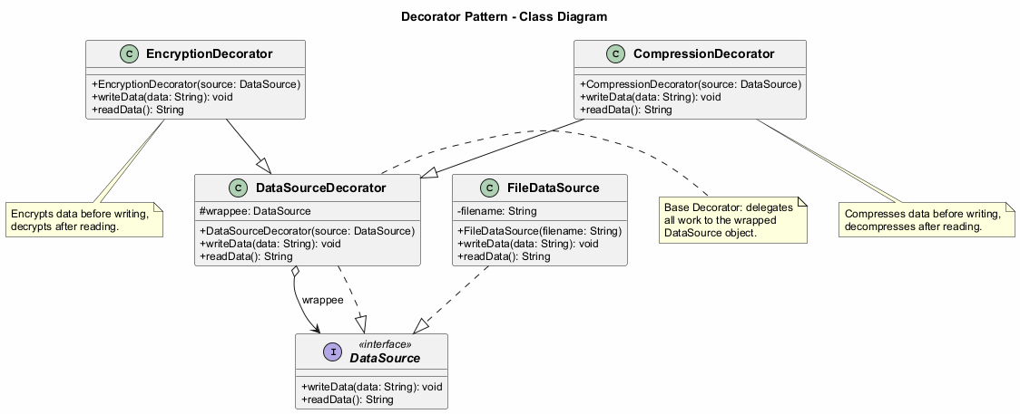
center

Decorator (Dekoratör): Java Kod Örneği - Bileşen Arayüzü
// The component interface defines operations that can be
// altered by decorators.
public interface DataSource {
void writeData(String data);
String readData();
}

Decorator (Dekoratör): Java Kod Örneği - Somut Bileşen
import java.io.*;
// Concrete components provide default implementations
// of the operations.
public class FileDataSource implements DataSource {
private String filename;
public FileDataSource(String filename) {
this.filename = filename;
}
@Override
public void writeData(String data) {
try (FileWriter writer = new FileWriter(filename)) {
writer.write(data);
} catch (IOException e) {
e.printStackTrace();
}
}
@Override
public String readData() {
try (BufferedReader reader =
new BufferedReader(new FileReader(filename))) {
StringBuilder sb = new StringBuilder();
String line;
while ((line = reader.readLine()) != null) {
sb.append(line);
}
return sb.toString();
} catch (IOException e) {
return "";
}
}
}

Decorator (Dekoratör): Java Kod Örneği - Temel Dekoratör
// The base decorator class follows the same interface as
// the other components. The primary purpose of this class
// is to define the wrapping interface for all concrete
// decorators. The default implementation of the wrapping
// code might include a field for storing a wrapped
// component and the means to initialize it.
public class DataSourceDecorator implements DataSource {
protected DataSource wrappee;
public DataSourceDecorator(DataSource source) {
this.wrappee = source;
}
@Override
public void writeData(String data) {
wrappee.writeData(data);
}
@Override
public String readData() {
return wrappee.readData();
}
}

Decorator (Dekoratör): Java Kod Örneği - Somut Dekoratörler
import java.util.Base64;
// Concrete decorators must call methods on the wrapped
// object, but may add something of their own to the result.
public class EncryptionDecorator extends DataSourceDecorator {
public EncryptionDecorator(DataSource source) {
super(source);
}
@Override
public void writeData(String data) {
// Encrypt data before writing
String encrypted = Base64.getEncoder()
.encodeToString(data.getBytes());
super.writeData(encrypted);
}
@Override
public String readData() {
// Decrypt data after reading
String data = super.readData();
return new String(Base64.getDecoder().decode(data));
}
}

Decorator (Dekoratör): Java Kod Örneği - Somut Dekoratörler (devam)
import java.io.ByteArrayOutputStream;
import java.util.zip.*;
public class CompressionDecorator extends DataSourceDecorator {
public CompressionDecorator(DataSource source) {
super(source);
}
@Override
public void writeData(String data) {
// Compress data before writing
String compressed = compress(data);
super.writeData(compressed);
}
@Override
public String readData() {
// Decompress data after reading
String data = super.readData();
return decompress(data);
}
private String compress(String data) {
// Compression logic here
return data; // Simplified
}
private String decompress(String data) {
// Decompression logic here
return data; // Simplified
}
}

Decorator (Dekoratör): Java Kod Örneği - İstemci
public class DecoratorDemo {
public static void main(String[] args) {
String salaryRecords =
"Name,Salary\nJohn Smith,100000\nSteven Jobs,912000";
// Simple writing without any decorators
DataSource source = new FileDataSource("output.txt");
source.writeData(salaryRecords);
// Writing with encryption
DataSource encrypted = new EncryptionDecorator(
new FileDataSource("encrypted.txt"));
encrypted.writeData(salaryRecords);
// Writing with compression AND encryption
// Note how decorators are stacked
DataSource compressedAndEncrypted =
new EncryptionDecorator(
new CompressionDecorator(
new FileDataSource("compressed.txt")));
compressedAndEncrypted.writeData(salaryRecords);
// Reading decrypts and decompresses automatically
System.out.println(compressedAndEncrypted.readData());
}
}

Decorator - Sıralama Diyagramı
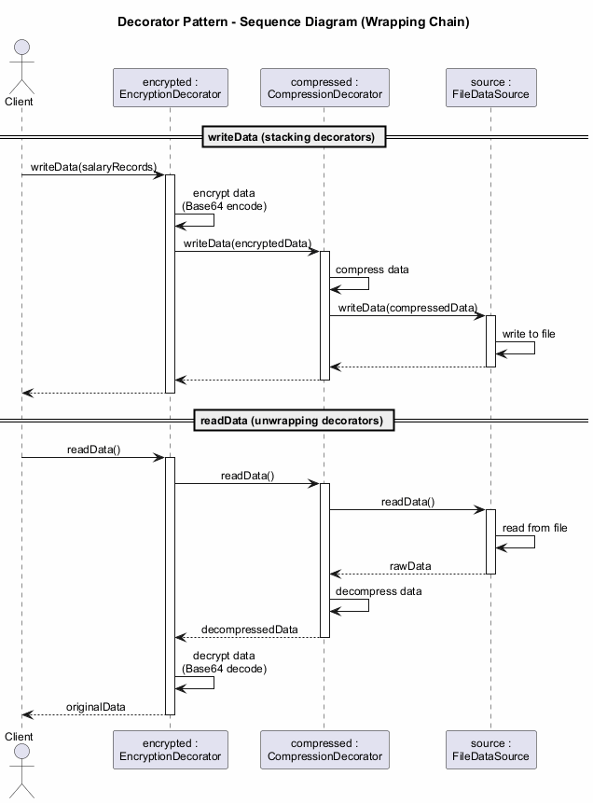
center

Decorator (Dekoratör): Uygulanabilirlik
Decorator (Dekoratör) desenini şu durumlarda kullanın:
- Bu nesneleri kullanan kodu bozmadan çalışma zamanında nesnelere ekstra davranışlar atayabilmeniz gerektiğinde
- Kalıtım kullanarak bir nesnenin davranışını genişletmek garip veya imkansız olduğunda (örn., final sınıflar)
- Bir nesneyi birden fazla dekoratörle sararak birkaç davranışı birleştirmeniz gerektiğinde

Decorator (Dekoratör): Uygulanabilirlik (devam)
Decorator (Dekoratör), iş mantığınızı katmanlar halinde yapılandırmanıza, her katman için bir dekoratör oluşturmanıza ve çalışma zamanında bu mantığın çeşitli kombinasyonlarıyla nesneleri birleştirmenize olanak tanır. İstemci kodu, hepsi ortak bir arayüzü takip ettiği için tüm bu nesneleri aynı şekilde ele alabilir.

Decorator (Dekoratör): Nasıl Uygulanır
- İş alanınızın, üzerinde birden fazla isteğe bağlı katman bulunan bir birincil bileşen olarak temsil edilebildiğinden emin olun
- Hem birincil bileşen hem de isteğe bağlı katmanlar için hangi yöntemlerin ortak olduğunu belirleyin. Bir bileşen arayüzü oluşturun ve bu yöntemleri orada bildirin
- Bir somut bileşen sınıfı oluşturun ve temel davranışı içinde tanımlayın

Decorator (Dekoratör): Nasıl Uygulanır (devam)
- Bir temel dekoratör sınıfı oluşturun. Sarılan bir nesneye referans saklamak için bir alanı olmalıdır. Alan, hem somut bileşenlere hem de dekoratörlere bağlantı kurulmasına izin vermek için bileşen arayüzü türüyle bildirilmelidir. Temel dekoratör tüm işi sarılan nesneye devretmelidir
- Tüm sınıfların bileşen arayüzünü uyguladığından emin olun
- Temel dekoratörden genişleterek somut dekoratörler oluşturun. Somut bir dekoratör, davranışını üst yöntem çağrısından (her zaman sarılan nesneye devreder) önce veya sonra yürütmelidir
- İstemci kodu, dekoratörleri oluşturmaktan ve bunları istemcinin ihtiyaç duyduğu şekilde birleştirmekten sorumlu olmalıdır

Decorator (Dekoratör): Avantajlar ve Dezavantajlar
Avantajlar: - Bir nesnenin davranışını yeni bir alt sınıf oluşturmadan genişletebilirsiniz - Çalışma zamanında bir nesneden sorumluluklar ekleyebilir veya kaldırabilirsiniz - Bir nesneyi birden fazla dekoratörle sararak birkaç davranışı birleştirebilirsiniz - Tek Sorumluluk İlkesi: Birçok olası davranış varyantını uygulayan monolitik bir sınıfı birkaç daha küçük sınıfa bölebilirsiniz
Dezavantajlar: - Sarmalayıcılar yığınından belirli bir sarmalayıcıyı kaldırmak zordur - Davranışı dekoratörler yığınındaki sıraya bağlı olmayan bir dekoratör uygulamak zordur - Katmanların ilk yapılandırma kodu oldukça çirkin görünebilir

Decorator (Dekoratör): Diğer Desenlerle İlişkiler
- Adapter (Adaptör), mevcut bir nesneye erişmek için tamamen farklı bir arayüz sağlar. Decorator (Dekoratör) ile arayüz ya aynı kalır ya da genişletilir. Ayrıca Decorator (Dekoratör), Adapter (Adaptör) kullandığınızda mümkün olmayan özyinelemeli bileşimi destekler
- Adapter (Adaptör) mevcut bir nesnenin arayüzünü değiştirirken, Decorator (Dekoratör) arayüzünü değiştirmeden bir nesneyi geliştirir
- Proxy (Vekil) genellikle servis nesnesinin tam yaşam döngüsünü kendi başına yönetirken, Decorator (Dekoratör)’lerin bileşimi her zaman istemci tarafından kontrol edilir

Decorator (Dekoratör): Diğer Desenlerle İlişkiler (devam)
- Chain of Responsibility ve Decorator (Dekoratör) çok benzer sınıf yapılarına sahiptir. Her iki desen de bir dizi nesne üzerinden yürütmeyi iletmek için özyinelemeli bileşime dayanır. Ancak birçok önemli fark vardır. CoR işleyicileri birbirinden bağımsız olarak rastgele işlemler yürütebilir. Ayrıca herhangi bir noktada isteği iletmeyi durdurabilirler. Dekoratörler, temel arayüzle tutarlı tutarak nesnenin davranışını genişletir
- Composite (Bileşik) ve Decorator (Dekoratör) benzer yapı diyagramlarına sahiptir çünkü her ikisi de özyinelemeli bileşime dayanır. Bir Decorator (Dekoratör), yalnızca bir alt bileşene sahip bir Composite (Bileşik) gibidir. Decorator (Dekoratör) sarılan nesneye ek sorumluluklar eklerken, Composite (Bileşik) yalnızca alt elemanlarının sonuçlarını “toplar”
- Strategy bir nesnenin içini değiştirmenize olanak tanırken, Decorator (Dekoratör) dışını değiştirmenize olanak tanır

Modül E: Özet
- Decorator (Dekoratör) deseni, sarmalama yoluyla nesnelere dinamik olarak davranış eklenmesine olanak tanır
- Kalıtımın neden olduğu alt sınıfların kombinatoryal patlamasını önler
- Birden fazla dekoratör davranışları birleştirmek için yığılabilir
- Tek Sorumluluk ve Açık/Kapalı ilkelerini takip eder
- Davranışların çalışma zamanında eklenmesi gerektiğinde kalıtım yerine bileşimi tercih edin

Modül F: Facade (Cephe) Deseni

Modül F: Ana Hatlar
- Amaç
- Problem
- Çözüm
- Gerçek Dünya Benzetmesi
- Yapı (UML)
- Java Kod Örneği
- Uygulanabilirlik
- Nasıl Uygulanır
- Avantajlar ve Dezavantajlar
- Diğer Desenlerle İlişkiler
- Modül Özeti

Facade (Cephe): Amaç
Facade (Cephe), bir kütüphaneye, bir çerçeveye veya başka herhangi bir karmaşık sınıf kümesine basitleştirilmiş bir arayüz sağlayan yapısal bir tasarım desenidir.
Kaynak: refactoring.guru

Facade (Cephe): Problem
Kodunuzun gelişmiş bir kütüphane veya çerçeveye ait geniş bir nesne kümesiyle çalışmasını sağlamanız gerektiğini hayal edin. Normalde, tüm bu nesneleri başlatmanız, bağımlılıkları takip etmeniz, yöntemleri doğru sırada çalıştırmanız gerekir, vb.
Sonuç olarak, sınıflarınızın iş mantığı üçüncü taraf sınıfların uygulama detaylarına sıkıca bağlı hale gelir, bu da anlamayı ve bakımı zorlaştırır.

Facade (Cephe): Çözüm
Bir cephe, çok sayıda hareketli parça içeren karmaşık bir alt sisteme basit bir arayüz sağlayan bir sınıftır. Bir cephe, alt sistemle doğrudan çalışmaya kıyasla sınırlı işlevsellik sağlayabilir. Ancak yalnızca istemcilerin gerçekten önem verdiği özellikleri içerir.
Düzinelerce özelliğe sahip gelişmiş bir kütüphaneyle uygulamanızı entegre etmeniz gerektiğinde, ancak işlevselliğinin yalnızca küçük bir kısmına ihtiyacınız olduğunda bir cepheye sahip olmak kullanışlıdır.

Facade (Cephe): Çözüm (devam)
Örneğin, sosyal medyaya kedilerle ilgili kısa komik videolar yükleyen bir uygulama potansiyel olarak profesyonel bir video dönüştürme kütüphanesi kullanabilir. Ancak gerçekten ihtiyaç duyduğu tek şey, tek bir encode(filename, format) yöntemine sahip bir sınıftır.
Böyle bir sınıf oluşturup video dönüştürme kütüphanesine bağladıktan sonra, ilk cephenize sahip olursunuz.

Facade (Cephe): Gerçek Dünya Benzetmesi
Telefonla sipariş vermek için bir mağazayı aradığınızda, bir operatör mağazanın tüm hizmet ve bölümlerine cephenizdir. Operatör, sipariş sistemi, ödeme geçitleri ve çeşitli teslimat hizmetlerine basit bir sesli arayüz sağlar.
Mağazanın dahili sistemlerinde kendiniz gezinmeniz gerekmez – operatör basit bir arayüz üzerinden her şeyi halleder.

Facade (Cephe): Yapı
- Cephe – Alt sistemin işlevselliğinin belirli bir bölümüne uygun erişim sağlar. İstemcinin isteğini nereye yönlendireceğini ve tüm hareketli parçaları nasıl çalıştıracağını bilir
- Ek Cephe – Tek bir cepheyi ilgisiz özelliklerle kirletmeyi önlemek için oluşturulabilir, aksi takdirde onu başka bir karmaşık yapı haline getirir. Ek cepheler hem istemciler hem de diğer cepheler tarafından kullanılabilir
- Karmaşık Alt Sistem – Düzinelerce çeşitli nesneden oluşur. Hepsinin anlamlı bir şey yapmasını sağlamak için alt sistemin uygulama detaylarına derinlemesine dalmanız gerekir. Alt sistem sınıfları cephenin varlığından haberdar değildir
- İstemci – Alt sistem nesnelerini doğrudan çağırmak yerine cepheyi kullanır

Facade - Sınıf Diyagramı
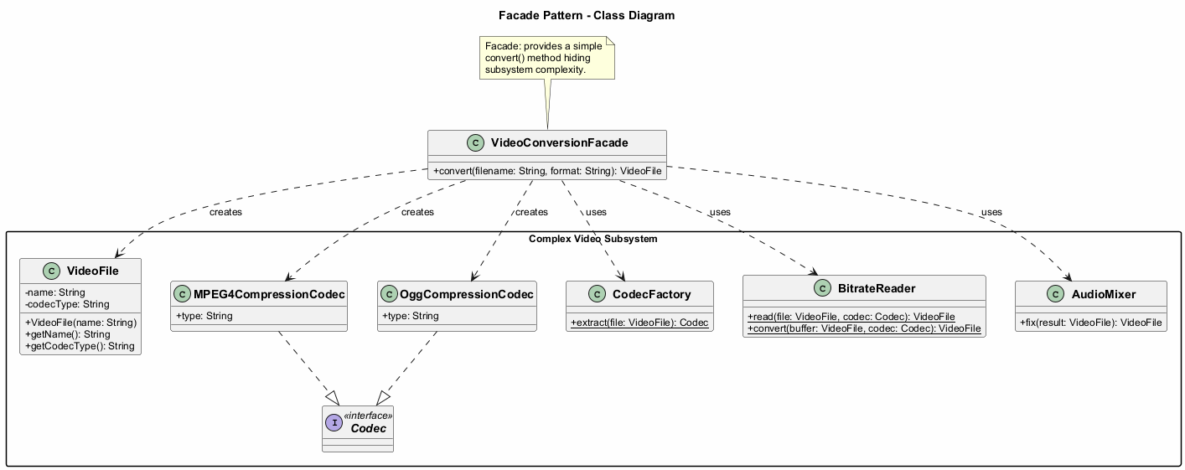
center

Facade (Cephe): Java Kod Örneği - Alt Sistem Sınıfları
// These are some of the classes of a complex third-party
// video conversion framework.
public class VideoFile {
private String name;
private String codecType;
public VideoFile(String name) {
this.name = name;
this.codecType = name.substring(
name.indexOf(".") + 1);
}
public String getName() { return name; }
public String getCodecType() { return codecType; }
}
public interface Codec { }
public class MPEG4CompressionCodec implements Codec {
public String type = "mp4";
}
public class OggCompressionCodec implements Codec {
public String type = "ogg";
}

Facade (Cephe): Java Kod Örneği - Alt Sistem Sınıfları (devam)
public class CodecFactory {
public static Codec extract(VideoFile file) {
String type = file.getCodecType();
if (type.equals("mp4")) {
System.out.println("CodecFactory: extracting " +
"MPEG4 audio...");
return new MPEG4CompressionCodec();
} else {
System.out.println("CodecFactory: extracting " +
"Ogg audio...");
return new OggCompressionCodec();
}
}
}
public class BitrateReader {
public static VideoFile read(VideoFile file, Codec codec) {
System.out.println("BitrateReader: reading file...");
return file;
}
public static VideoFile convert(VideoFile buffer,
Codec codec) {
System.out.println("BitrateReader: writing file...");
return buffer;
}
}
public class AudioMixer {
public VideoFile fix(VideoFile result) {
System.out.println("AudioMixer: fixing audio...");
return result;
}
}

Facade (Cephe): Java Kod Örneği - Cephe Sınıfı
// The Facade class provides a simple interface to the
// complex logic of one or several subsystems. The Facade
// delegates the client requests to the appropriate objects
// within the subsystem and is also responsible for managing
// their lifecycle.
public class VideoConversionFacade {
public VideoFile convert(String filename, String format) {
System.out.println("VideoConversionFacade: " +
"conversion started.");
VideoFile file = new VideoFile(filename);
Codec sourceCodec = CodecFactory.extract(file);
Codec destinationCodec;
if (format.equals("mp4")) {
destinationCodec = new MPEG4CompressionCodec();
} else {
destinationCodec = new OggCompressionCodec();
}
VideoFile buffer = BitrateReader.read(file,
sourceCodec);
VideoFile result = BitrateReader.convert(buffer,
destinationCodec);
result = new AudioMixer().fix(result);
System.out.println("VideoConversionFacade: " +
"conversion completed.");
return result;
}
}

Facade (Cephe): Java Kod Örneği - İstemci
// The client code does not depend on any subsystem classes.
// Any changes to the subsystem's code will not affect the
// client code. You would only need to update the Facade.
public class FacadeDemo {
public static void main(String[] args) {
VideoConversionFacade converter =
new VideoConversionFacade();
VideoFile mp4Video = converter.convert(
"funny-cats-video.ogg", "mp4");
System.out.println("Converted: " +
mp4Video.getName());
// The client only interacts with the simple facade
// interface, without knowing about dozens of
// subsystem classes.
}
}

Facade - Sıralama Diyagramı
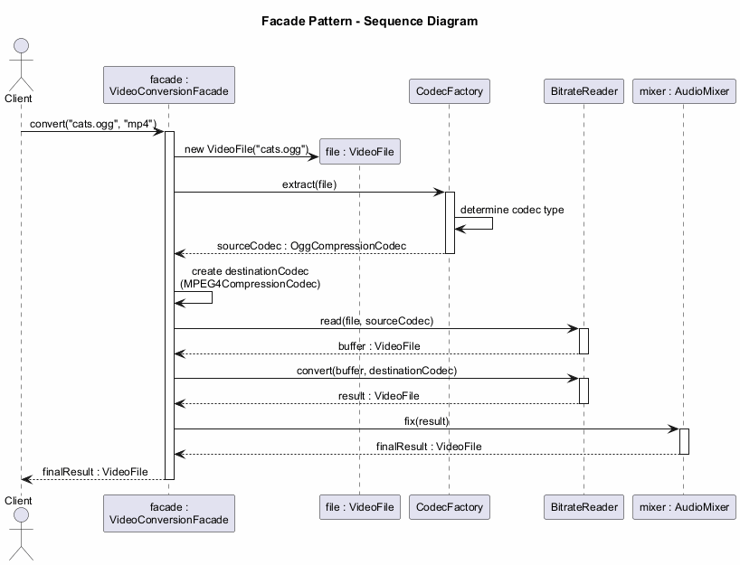
center

Facade (Cephe): Uygulanabilirlik
Facade (Cephe) desenini şu durumlarda kullanın:
- Karmaşık bir alt sisteme sınırlı ama basit bir arayüze sahip olmanız gerektiğinde. Genellikle alt sistemler zamanla daha karmaşık hale gelir. Tasarım desenlerini uygulamak bile genellikle daha fazla sınıf oluşturmaya yol açar. Bir alt sistem çeşitli bağlamlarda daha esnek ve yeniden kullanılabilir hale gelebilir, ancak istemciden talep ettiği yapılandırma ve kalıp kod miktarı giderek büyür. Facade (Cephe), alt sistemin en çok kullanılan özelliklerine bir kısayol sağlamaya çalışır

Facade (Cephe): Uygulanabilirlik (devam)
- Bir alt sistemi katmanlar halinde yapılandırmak istediğinizde. Bir alt sistemin her seviyesine giriş noktaları tanımlamak için cepheler oluşturun. Birden fazla alt sistem arasındaki bağlılığı, yalnızca cepheler aracılığıyla iletişim kurmalarını gerektirerek azaltabilirsiniz. Bu yaklaşım Mediator desenine benzer

Facade (Cephe): Nasıl Uygulanır
- Mevcut bir alt sistemin zaten sağladığından daha basit bir arayüz sağlamanın mümkün olup olmadığını kontrol edin. Bu arayüz, istemci kodunu alt sistemin birçok sınıfından bağımsız kılıyorsa doğru yoldasınız
- Bu arayüzü yeni bir cephe sınıfında bildirin ve uygulayın. Cephe, istemci kodundan gelen çağrıları alt sistemin uygun nesnelerine yönlendirmelidir. Cephe, istemci kodu bunu zaten yapmıyorsa, alt sistemi başlatmaktan ve daha sonraki yaşam döngüsünü yönetmekten sorumlu olmalıdır

Facade (Cephe): Nasıl Uygulanır (devam)
- Desenden tam fayda sağlamak için, tüm istemci kodunun alt sistemle yalnızca cephe üzerinden iletişim kurmasını sağlayın. Artık istemci kodu, alt sistem kodundaki herhangi bir değişiklikten korunur. Örneğin, bir alt sistem yeni bir sürüme yükseltildiğinde, yalnızca cephedeki kodu değiştirmeniz gerekir
- Cephe çok büyük olursa, davranışının bir kısmını yeni, iyileştirilmiş bir cephe sınıfına çıkarmayı düşünün

Facade (Cephe): Avantajlar ve Dezavantajlar
Avantajlar: - Kodunuzu bir alt sistemin karmaşıklığından izole edebilirsiniz - Karmaşık bir sisteme basit bir arayüz sağlarsınız - İstemci ile alt sistem arasında gevşek bağlılığı teşvik edersiniz
Dezavantajlar: - Bir cephe, uygulamanın tüm sınıflarına bağlı bir tanrı nesnesi haline gelebilir

Facade (Cephe): Diğer Desenlerle İlişkiler
- Facade (Cephe) mevcut nesneler için yeni bir arayüz tanımlarken, Adapter (Adaptör) mevcut arayüzü kullanılabilir hale getirmeye çalışır. Adapter (Adaptör) genellikle yalnızca bir nesneyi sararken, Facade (Cephe) bütün bir nesne alt sistemiyle çalışır
- Abstract Factory, alt sistem nesnelerinin istemci kodundan nasıl oluşturulduğunu gizlemek istediğinizde Facade (Cephe)’ye alternatif olarak hizmet edebilir
- Flyweight (Sinek Siklet) çok sayıda küçük nesne yapmanın nasıl olduğunu gösterirken, Facade (Cephe) tüm bir alt sistemi temsil eden tek bir nesne yapmanın nasıl olduğunu gösterir

Facade (Cephe): Diğer Desenlerle İlişkiler (devam)
- Facade (Cephe) ve Mediator benzer görevlere sahiptir: birçok sıkıca bağlı sınıf arasındaki işbirliğini organize etmeye çalışırlar. Facade (Cephe), bir nesne alt sisteme basitleştirilmiş bir arayüz tanımlar, ancak herhangi bir yeni işlevsellik tanıtmaz. Alt sistemin kendisi cepheden habersizdir. Mediator, sistemin bileşenleri arasındaki iletişimi merkezileştirir. Bileşenler yalnızca mediator nesnesini bilir
- Bir Facade (Cephe) sınıfı genellikle bir Singleton’a dönüştürülebilir çünkü çoğu durumda tek bir cephe nesnesi yeterlidir
- Facade (Cephe), Proxy (Vekil)’e benzer; her ikisi de karmaşık bir varlığı tamponlar ve kendi başına başlatır. Facade (Cephe)’den farklı olarak, Proxy (Vekil) servis nesnesiyle aynı arayüze sahiptir, bu da onları değiştirilebilir kılar

Modül F: Özet
- Facade (Cephe) deseni, karmaşık bir alt sisteme basitleştirilmiş bir arayüz sağlar
- Yeni işlevsellik eklemez ancak mevcut işlevselliği erişmeyi kolaylaştırır
- İstemci kodu ile alt sistem sınıfları arasında gevşek bağlılığı teşvik eder
- Karmaşık kütüphaneler veya eski sistemlerle entegrasyon sırasında faydalıdır
- Cephenin bir tanrı nesnesi haline gelmemesine dikkat edin

Modül G: Flyweight (Sinek Siklet) Deseni

Modül G: Ana Hatlar
- Amaç
- Problem
- Çözüm
- İçsel ve Dışsal Durum
- Gerçek Dünya Benzetmesi
- Yapı (UML)
- Java Kod Örneği
- Uygulanabilirlik
- Nasıl Uygulanır
- Avantajlar ve Dezavantajlar
- Diğer Desenlerle İlişkiler
- Modül Özeti

Flyweight (Sinek Siklet): Amaç
Flyweight (Sinek Siklet), her nesnede tüm verileri tutmak yerine, birden fazla nesne arasında durumun ortak kısımlarını paylaşarak mevcut RAM miktarına daha fazla nesne sığdırmanıza olanak tanıyan yapısal bir tasarım desenidir.
- Ayrıca şöyle de bilinir: Cache (Önbellek)
Kaynak: refactoring.guru

Flyweight (Sinek Siklet): Problem
Uzun çalışma saatlerinden sonra biraz eğlenmek için basit bir video oyunu oluşturmaya karar verirsiniz: oyuncular bir haritada dolaşır ve birbirlerine ateş eder. Özelliklerinden biri olarak gerçekçi bir parçacık sistemi uygularsınız. Çok miktarda mermi, füze ve patlamalardan çıkan şarapnel parçaları haritanın her yerinde uçarak heyecan verici bir deneyim sunmalıdır.
Son commit’i gönderdikten, oyunu derledikten ve test için bir arkadaşınıza gönderdikten sonra, oyun makinenizde sorunsuz çalışmasına rağmen arkadaşınız birkaç dakika oynadıktan sonra oyun sürekli çöker.

Flyweight (Sinek Siklet): Problem (devam)
Hata ayıklama günlüklerinde saatlerce araştırma yaptıktan sonra, oyunun yetersiz RAM nedeniyle çöktüğünü keşfedersiniz. Arkadaşınızın bilgisayarının sizinkinden çok daha az güçlü olduğu ve sorunun onun makinesinde bu kadar çabuk ortaya çıkmasının nedeni budur.
Asıl sorun parçacık sistemiyle ilgiliydi. Mermi, füze veya şarapnel parçası gibi her parçacık, bol miktarda veri içeren ayrı bir nesneyle temsil ediliyordu. Bir noktada, oyuncunun ekranındaki kıyam doruğa ulaştığında, yeni oluşturulan parçacıklar artık kalan RAM’e sığmıyordu ve program çöktü.

Flyweight (Sinek Siklet): Problem (devam)
Her parçacık nesnesi şunları içerir: - Renk (tüm mermiler için aynı) - Sprite/doku (tüm mermiler için aynı) - Koordinatlar (her parçacık için benzersiz) - Yön vektörü (her parçacık için benzersiz) - Hız (her parçacık için benzersiz)
Renk ve sprite verileri binlerce parçacık arasında tekrarlanır, bu da büyük miktarda bellek israfına neden olur.

Flyweight (Sinek Siklet): Çözüm - İçsel ve Dışsal Durum
Flyweight (Sinek Siklet) deseni, dışsal durumu nesnenin içinde saklamayı bırakmanızı önerir. Bunun yerine, bu durumu ona bağımlı olan belirli yöntemlere iletmelisiniz. Yalnızca içsel durum nesnenin içinde kalır ve farklı bağlamlarda yeniden kullanmanıza olanak tanır.
İçsel Durum – Bir nesnenin sabit verileri. Diğer nesneler bunu yalnızca okuyabilir, değiştiremez. Bu veri flyweight nesnesi içinde yaşar ve oluşturulduktan sonra değiştirilemez kalır. - Örnekler: renk, sprite, doku
Dışsal Durum – Her nesne örneğine özgü, değişen bağlamsal veri. - Örnekler: koordinatlar, yön, hız

Flyweight (Sinek Siklet): Çözüm (devam)
Sonuç olarak, bu nesnelerden daha azına ihtiyacınız olacaktır çünkü yalnızca içsel durumda farklılık gösterirler ve bu durumun dışsal durumdan çok daha az varyasyonu vardır.
Parçacık örneğinde, binlerce tekrarlanan veri içeren parçacık nesnesi yerine, benzersiz konum ve hareket verilerini içeren birçok bağlam nesnesi tarafından referans verilen yalnızca üç flyweight nesnesi (mermi, füze, şarapnel) olurdu.

Flyweight (Sinek Siklet): Değişmezlik ve Fabrika
Değişmezlik Gereksinimi: - Aynı flyweight nesnesi farklı bağlamlarda kullanılabildiğinden, durumunun değiştirilememesini sağlamalısınız - Bir flyweight durumunu yalnızca bir kez, yapıcı parametreleri aracılığıyla başlatmalıdır - Diğer nesnelere herhangi bir setter veya public alan açmamalıdır
Fabrika Deseni Entegrasyonu: - Çeşitli flyweight’lere erişimi basitleştirmek için, mevcut flyweight nesnelerinin bir havuzunu yöneten bir fabrika yöntemi oluşturun - Fabrika, istenen flyweight’in içsel durumunu kabul eder, bu durumla eşleşen mevcut bir flyweight arar ve bulunursa döndürür. Bulunamazsa yeni bir flyweight oluşturur ve havuza ekler

Flyweight (Sinek Siklet): Yapı
- Flyweight – Birden fazla nesne arasında paylaşılabilen orijinal nesnenin durumunun bir bölümünü (içsel durum) içerir. Aynı flyweight nesnesi birçok farklı bağlamda kullanılabilir. Flyweight’in içinde saklanan durum içsel olarak adlandırılır. Flyweight’in yöntemlerine iletilen durum dışsal olarak adlandırılır
- Bağlam – Tüm orijinal nesneler arasında benzersiz olan dışsal durumu içerir. Bir bağlam flyweight nesnelerinden biriyle eşleştirildiğinde, orijinal nesnenin tam durumunu temsil eder
- Flyweight Fabrikası – Mevcut flyweight’lerin bir havuzunu yönetir. Fabrika ile istemciler flyweight’leri doğrudan oluşturmaz. Bunun yerine fabrikayı çağırır ve istenen flyweight’in içsel durumunun bitlerini iletir. Fabrika önceden oluşturulmuş flyweight’leri inceler ve mevcut olanı döndürür veya yeni bir tane oluşturur
- İstemci – Flyweight’lerin dışsal durumunu (bağlam) hesaplar veya saklar. İstemcinin bakış açısından, bir flyweight, yöntemlerinin parametrelerine bazı bağlamsal veriler ileterek çalışma zamanında yapılandırılabilen bir şablon nesnedir

Flyweight - Sınıf Diyagramı
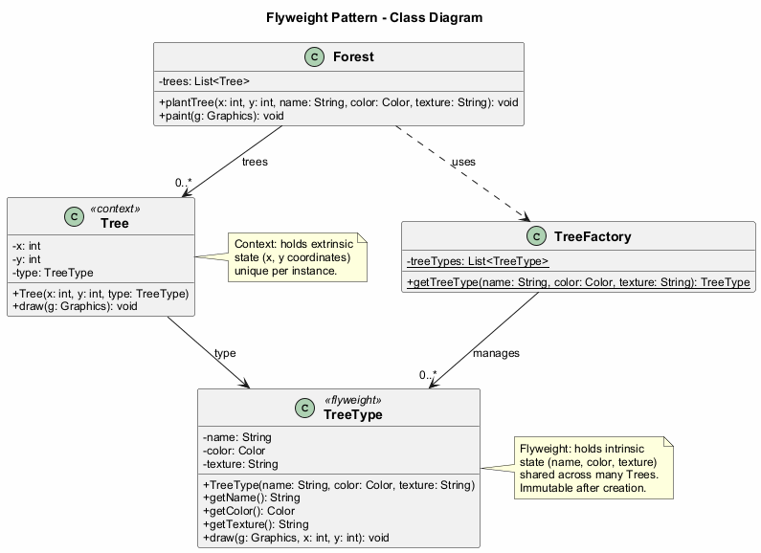
center

Flyweight (Sinek Siklet): Java Kod Örneği - Flyweight Sınıfı
import java.awt.*;
// The flyweight class contains a portion of the state of a
// tree. These fields store values that are unique for each
// particular tree type. You will not find here the tree
// coordinates. But the texture and colors shared between
// many trees are here. Since this data is usually BIG, you
// would waste a lot of memory by keeping it in each tree
// object. Instead, we extract texture, color, and other
// repeating data into a separate object (TreeType).
public class TreeType {
private String name;
private Color color;
private String texture;
public TreeType(String name, Color color, String texture) {
this.name = name;
this.color = color;
this.texture = texture;
}
public String getName() { return name; }
public Color getColor() { return color; }
public String getTexture() { return texture; }
public void draw(Graphics g, int x, int y) {
// Draw the tree on canvas at position (x, y)
g.setColor(Color.BLACK);
g.fillRect(x - 1, y, 3, 5);
g.setColor(color);
g.fillOval(x - 5, y - 10, 10, 10);
}
}

Flyweight (Sinek Siklet): Java Kod Örneği - Flyweight Fabrikası
import java.awt.*;
import java.util.ArrayList;
import java.util.List;
// The flyweight factory decides whether to reuse existing
// flyweight or to create a new object.
public class TreeFactory {
private static List<TreeType> treeTypes = new ArrayList<>();
public static TreeType getTreeType(String name,
Color color,
String texture) {
for (TreeType type : treeTypes) {
if (type.getName().equals(name) &&
type.getColor().equals(color) &&
type.getTexture().equals(texture)) {
return type;
}
}
TreeType type = new TreeType(name, color, texture);
treeTypes.add(type);
return type;
}
}

Flyweight (Sinek Siklet): Java Kod Örneği - Bağlam Sınıfı
import java.awt.*;
// The context object contains the extrinsic part of the
// tree state. An application can create billions of these
// since they are pretty small: just two integer coordinates
// and one reference field.
public class Tree {
private int x;
private int y;
private TreeType type;
public Tree(int x, int y, TreeType type) {
this.x = x;
this.y = y;
this.type = type;
}
public void draw(Graphics g) {
type.draw(g, x, y);
}
}

Flyweight (Sinek Siklet): Java Kod Örneği - İstemci (Orman)
import java.awt.*;
import java.util.ArrayList;
import java.util.List;
import javax.swing.*;
public class Forest extends JFrame {
private List<Tree> trees = new ArrayList<>();
public void plantTree(int x, int y, String name,
Color color, String texture) {
TreeType type = TreeFactory.getTreeType(
name, color, texture);
Tree tree = new Tree(x, y, type);
trees.add(tree);
}
@Override
public void paint(Graphics g) {
for (Tree tree : trees) {
tree.draw(g);
}
}
public static void main(String[] args) {
Forest forest = new Forest();
// Plant 1,000,000 trees but only a few TreeType
// flyweight objects are created
for (int i = 0; i < 1000000; i++) {
forest.plantTree(
(int) (Math.random() * 800),
(int) (Math.random() * 600),
"Summer Oak",
Color.GREEN,
"oak_texture");
}
forest.setSize(800, 600);
forest.setVisible(true);
}
}

Flyweight - Sıralama Diyagramı
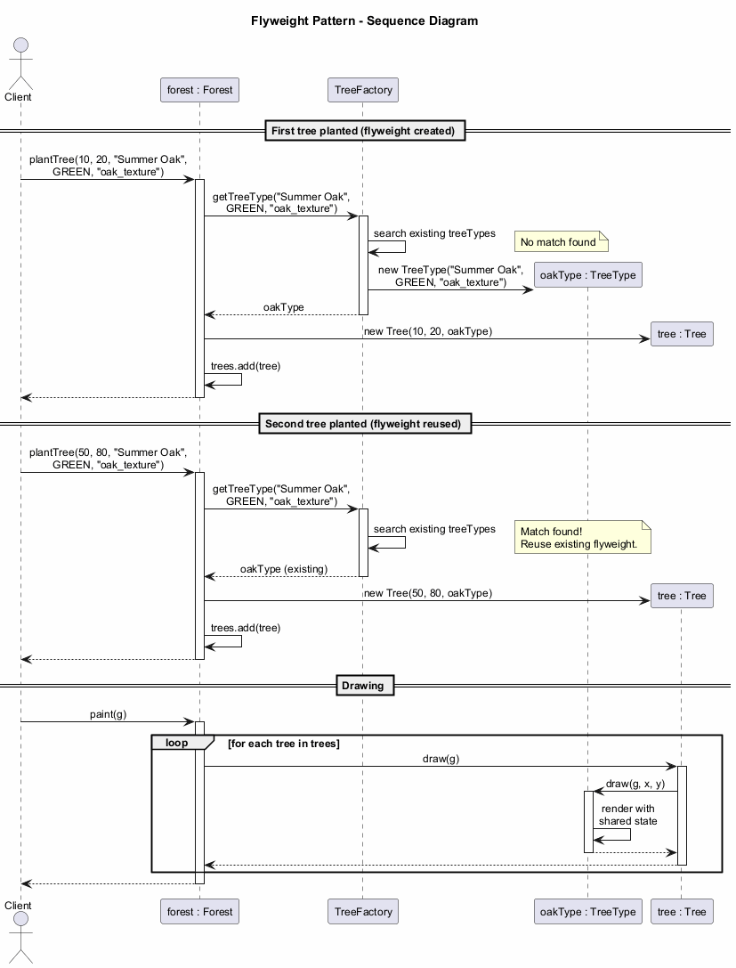
center

Flyweight (Sinek Siklet): Uygulanabilirlik
Flyweight (Sinek Siklet) desenini yalnızca programınızın mevcut RAM’e zar zor sığan çok sayıda nesneyi desteklemesi gerektiğinde kullanın.
Deseni uygulamanın faydası, nasıl ve nerede kullanıldığına büyük ölçüde bağlıdır. En faydalı olduğu durumlar:
- Bir uygulamanın çok sayıda benzer nesne oluşturması gerektiğinde
- Bu, hedef cihazda mevcut tüm RAM’i tükettiğinde
- Nesneler, birden fazla nesne arasında çıkarılıp paylaşılabilen tekrarlanan durum içerdiğinde

Flyweight (Sinek Siklet): Uygulanabilirlik (devam)
Önemli: Flyweight (Sinek Siklet) deseni yalnızca bir optimizasyondur. Uygulamadan önce, programınızın bellekte aynı anda çok sayıda benzer nesneye sahip olmayla ilgili RAM tüketim sorununa gerçekten sahip olduğundan emin olun. Bu sorunun başka anlamlı bir şekilde çözülemeyeceğinden emin olun.

Flyweight (Sinek Siklet): Nasıl Uygulanır
- Flyweight olacak bir sınıfın alanlarını iki kısma ayırın:
  - İçsel durum: birçok nesne arasında tekrarlanan değişmeyen verileri içeren alanlar
  - Dışsal durum: her nesneye özgü bağlamsal verileri içeren alanlar
- İçsel durumu temsil eden alanları sınıfta bırakın, ancak değiştirilemez olduklarından emin olun. Başlangıç değerlerini yalnızca yapıcı içinde almalıdırlar

Flyweight (Sinek Siklet): Nasıl Uygulanır (devam)
- Dışsal durumun alanlarını kullanan yöntemleri gözden geçirin. Yöntemde kullanılan her alan için yeni bir parametre tanıtın ve alanın yerine onu kullanın
- İsteğe bağlı olarak, flyweight’lerin havuzunu yönetmek için bir fabrika sınıfı oluşturun. Yeni bir tane oluşturmadan önce mevcut bir flyweight’i kontrol etmelidir. Fabrika yerleştirildikten sonra, istemciler flyweight’leri yalnızca fabrika üzerinden talep etmeli ve içsel durumu fabrikaya iletmelidir
- İstemci, flyweight nesnelerinin yöntemlerini çağırabilmek için dışsal durumun (bağlam) değerlerini saklamalı veya hesaplamalıdır. Kolaylık sağlamak için, dışsal durum flyweight referans alanıyla birlikte ayrı bir bağlam sınıfına taşınabilir

Flyweight (Sinek Siklet): Avantajlar ve Dezavantajlar
Avantajlar: - Programınızda çok sayıda benzer nesne varsa, çok fazla RAM tasarrufu sağlayabilirsiniz - Durum paylaşımı yoluyla bellek ayak izi azaltılır
Dezavantajlar: - Bağlam verilerinin bazılarının her biri flyweight yöntemi çağrıldığında yeniden hesaplanması gerektiğinde RAM’i CPU döngüleriyle takas ediyor olabilirsiniz - Kod çok daha karmaşık hale gelir. Yeni ekip üyeleri her zaman bir varlığın durumunun neden bu şekilde ayrıldığını merak edecektir - Paylaşılan değiştirilebilir referanslar düzgün eşitlenmezse iş parçacığı güvenliği sorunları ortaya çıkabilir

Flyweight (Sinek Siklet): Diğer Desenlerle İlişkiler
- Composite (Bileşik) ağacının paylaşılan yaprak düğümlerini RAM’den tasarruf etmek için Flyweight (Sinek Siklet) olarak uygulayabilirsiniz
- Flyweight (Sinek Siklet) çok sayıda küçük nesne yapmanın nasıl olduğunu gösterirken, Facade (Cephe) tüm bir alt sistemi temsil eden tek bir nesne yapmanın nasıl olduğunu gösterir
- Flyweight (Sinek Siklet), nesnelerin tüm paylaşılan durumlarını tek bir flyweight nesnesine indirmeyi bir şekilde başarırsanız Singleton’a benzerdi. Ancak iki temel fark vardır:
  - Yalnızca bir Singleton örneği olmalıdır, oysa bir Flyweight sınıfı farklı içsel durumlara sahip birden fazla örneğe sahip olabilir
  - Singleton nesnesi değiştirilebilir olabilir. Flyweight nesneleri değiştirilemezdir

Modül G: Özet
- Flyweight (Sinek Siklet) deseni, bellek tasarrufu için birçok nesne arasında ortak durumu paylaşır
- İçsel (paylaşılan, değiştirilemez) ve dışsal (benzersiz, bağlamsal) durum arasında ayrım yapın
- Flyweight nesnelerinin havuzunu yönetmek için bir fabrika kullanın
- Bunu yalnızca birçok benzer nesneyle gerçekten bir bellek sorununuz olduğunda uygulayın
- Bu bir optimizasyon desenidir – erken kullanmayın

Modül H: Proxy (Vekil) Deseni

Modül H: Ana Hatlar
- Amaç
- Problem
- Çözüm
- Gerçek Dünya Benzetmesi
- Yapı (UML)
- Proxy Türleri
- Java Kod Örneği
- Uygulanabilirlik
- Nasıl Uygulanır
- Avantajlar ve Dezavantajlar
- Diğer Desenlerle İlişkiler
- Modül Özeti

Proxy (Vekil): Amaç
Proxy (Vekil), başka bir nesne için bir yedek veya yer tutucu sağlamanıza olanak tanıyan yapısal bir tasarım desenidir. Bir proxy, orijinal nesneye erişimi kontrol eder ve isteğin orijinal nesneye ulaşmadan önce veya sonra bir şeyler yapmanıza olanak tanır.
Kaynak: refactoring.guru

Proxy (Vekil): Problem
Bir nesneye erişimi neden kontrol etmek isteyesiniz? İşte bir örnek: büyük miktarda sistem kaynağı tüketen devasa bir nesneniz var. Buna zaman zaman ihtiyacınız var, ancak her zaman değil.
Tembel başlatma uygulayabilirsiniz: bu nesneyi yalnızca gerçekten ihtiyaç duyulduğunda oluşturun. Nesnenin tüm istemcilerinin ertelenmiş başlatma kodunu çalıştırması gerekir. Ne yazık ki, bu muhtemelen çok fazla kod tekrarına neden olur.

Proxy (Vekil): Problem (devam)
İdeal bir dünyada, bu kodu doğrudan nesnemizin sınıfına koymak isterdik, ancak bu her zaman mümkün değildir. Örneğin, sınıf kapalı bir üçüncü taraf kütüphanesinin parçası olabilir.
Nesnenin sınıfını değiştirmeden veya başlatma mantığını tüm istemcilere tekrarlamadan nesneye erişimi kontrol etmenin bir yoluna ihtiyacımız var.

Proxy (Vekil): Çözüm
Proxy (Vekil) deseni, orijinal servis nesnesiyle aynı arayüze sahip yeni bir proxy sınıfı oluşturmanızı önerir. Ardından uygulamanızı, proxy nesnesini orijinal nesnenin tüm istemcilerine iletecek şekilde güncellersiniz.
İstemciden bir istek alındığında, proxy gerçek bir servis nesnesi oluşturur ve tüm işi ona devreder.

Proxy (Vekil): Çözüm (devam)
Peki fayda nedir? Sınıfın birincil mantığından önce veya sonra bir şey çalıştırmanız gerekiyorsa, proxy bunu o sınıfı değiştirmeden yapmanıza olanak tanır. Proxy, orijinal sınıfla aynı arayüzü uyguladığından, gerçek bir servis nesnesi bekleyen herhangi bir istemciye iletilebilir.
Proxy şunları halledebilir: - Gerçek nesnenin tembel başlatılması - Sonuçların önbelleğe alınması - Erişim kontrolü ve yetkilendirme - İsteklerin günlüğe kaydedilmesi - Kaynak yönetimi ve temizlik

Proxy (Vekil): Gerçek Dünya Benzetmesi
Bir kredi kartı, bir banka hesabı için bir proxy’dir ve banka hesabı da bir deste nakit için bir proxy’dir. Her ikisi de aynı arayüzü uygular: ödeme yapmak için kullanılabilirler.
Bir tüketici, etrafta yığınla nakit taşımasına gerek olmadığı için kendini harika hisseder. Bir mağaza sahibi de mutludur çünkü bir işlemden elde edilen gelir, depozitosunu kaybetme veya bankaya giderken soyulma riski olmadan mağazanın banka hesabına elektronik olarak eklenir.

Proxy (Vekil): Yapı
- Servis Arayüzü – Servisin arayüzünü bildirir. Proxy’nin kendini bir servis nesnesi olarak gizleyebilmesi için bu arayüzü takip etmesi gerekir
- Servis – Bazı yararlı iş mantığı sağlayan bir sınıf
- Proxy – Proxy sınıfı, bir servis nesnesine işaret eden bir referans alanına sahiptir. Proxy, işlemini tamamladıktan sonra (örn., tembel başlatma, günlüğe kaydetme, erişim kontrolü, önbelleğe alma, vb.), isteği servis nesnesine iletir. Genellikle proxy’ler servis nesnelerinin tam yaşam döngüsünü yönetir
- İstemci – Hem servisler hem de proxy’lerle aynı arayüz üzerinden çalışmalıdır. Bu şekilde bir proxy’yi bir servis nesnesi bekleyen herhangi bir koda iletebilirsiniz

Proxy - Sınıf Diyagramı
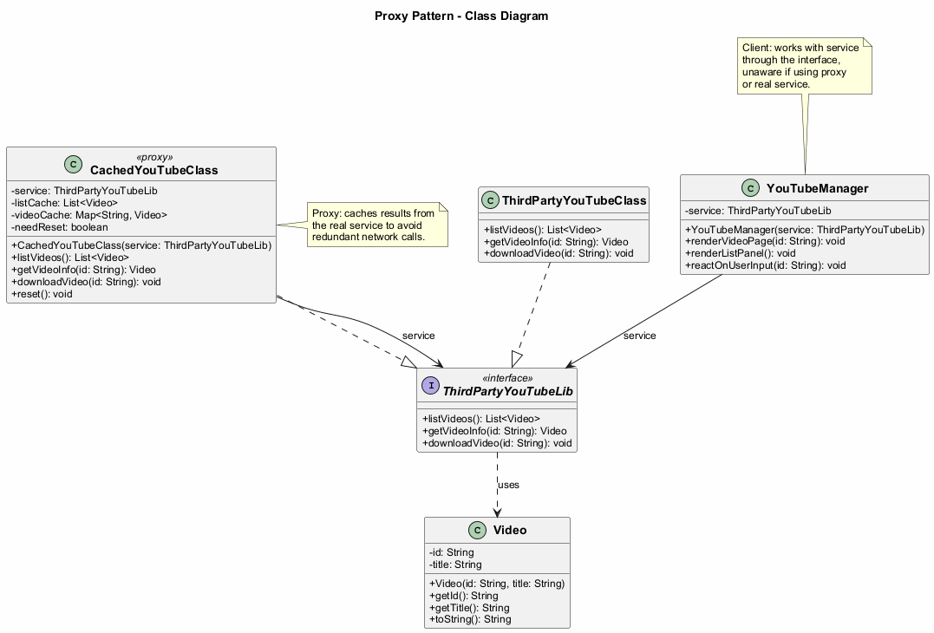
center

Proxy (Vekil): Proxy Türleri
- Sanal Proxy (Tembel Başlatma) – Ağır bir servis nesnesinin oluşturulmasını gerçekten ihtiyaç duyulana kadar geciktirir
- Koruma Proxy’si (Erişim Kontrolü) – İstekleri yalnızca istemcinin kimlik bilgileri belirli kriterleri karşıladığında servis nesnesine iletir
- Uzak Proxy – Proxy, istemci isteğini ağ üzerinden iletir ve ağla çalışmanın tüm detaylarını halleder
- Günlükleme Proxy’si – Proxy, her isteği servise iletmeden önce günlüğe kaydedebilir
- Önbellekleme Proxy’si – Proxy, istemci isteklerinin sonuçlarını önbelleğe alır ve bu önbelleğin yaşam döngüsünü yönetir, özellikle sonuçlar oldukça büyükse
- Akıllı Referans – Proxy, istemcinin servis nesnesine referans alıp almadığını izleyebilir ve hiçbir istemci kullanmadığında servisi sonlandırabilir

Proxy (Vekil): Java Kod Örneği - Servis Arayüzü
import java.util.List;
// The interface of a remote service.
public interface ThirdPartyYouTubeLib {
List<Video> listVideos();
Video getVideoInfo(String id);
void downloadVideo(String id);
}

Proxy (Vekil): Java Kod Örneği - Video Sınıfı
public class Video {
private String id;
private String title;
public Video(String id, String title) {
this.id = id;
this.title = title;
}
public String getId() { return id; }
public String getTitle() { return title; }
@Override
public String toString() {
return "Video{id='" + id + "', title='" +
title + "'}";
}
}

Proxy (Vekil): Java Kod Örneği - Servis
import java.util.*;
// The concrete implementation of a service connector.
// Methods of this class can request information from
// YouTube. The speed of the request depends on a user's
// internet connection as well as YouTube's. The
// application will slow down if a lot of requests are
// fired at the same time, even if they all request the
// same information.
public class ThirdPartyYouTubeClass
implements ThirdPartyYouTubeLib {
@Override
public List<Video> listVideos() {
// Send an API request to YouTube.
System.out.println("Downloading video list from " +
"YouTube API...");
return new ArrayList<>(); // Simplified
}
@Override
public Video getVideoInfo(String id) {
// Get metadata about some video.
System.out.println("Downloading info for video: " +
id);
return new Video(id, "Sample Video");
}
@Override
public void downloadVideo(String id) {
// Download a video file from YouTube.
System.out.println("Downloading video file: " + id);
}
}

Proxy (Vekil): Java Kod Örneği - Proxy (Önbellekleme)
import java.util.*;
// To save some bandwidth, we can cache request results
// and keep them for some time. But it may be impossible
// to put such code directly into the service class. For
// example, it could have been provided as part of a
// third party library and/or defined as final.
public class CachedYouTubeClass
implements ThirdPartyYouTubeLib {
private ThirdPartyYouTubeLib service;
private List<Video> listCache = null;
private Map<String, Video> videoCache = new HashMap<>();
private boolean needReset = false;
public CachedYouTubeClass(ThirdPartyYouTubeLib service) {
this.service = service;
}
@Override
public List<Video> listVideos() {
if (listCache == null || needReset) {
listCache = service.listVideos();
needReset = false;
}
return listCache;
}
@Override
public Video getVideoInfo(String id) {
if (!videoCache.containsKey(id) || needReset) {
videoCache.put(id, service.getVideoInfo(id));
}
return videoCache.get(id);
}
@Override
public void downloadVideo(String id) {
service.downloadVideo(id);
}
public void reset() {
needReset = true;
}
}

Proxy (Vekil): Java Kod Örneği - Yönetici Sınıfı
import java.util.List;
// The GUI class, which used to work directly with a
// service object, stays unchanged as long as it works
// with the service object through an interface. We can
// safely pass a proxy object instead of a real service
// object since they both implement the same interface.
public class YouTubeManager {
private ThirdPartyYouTubeLib service;
public YouTubeManager(ThirdPartyYouTubeLib service) {
this.service = service;
}
public void renderVideoPage(String id) {
Video info = service.getVideoInfo(id);
System.out.println("Rendering video page: " +
info.getTitle());
}
public void renderListPanel() {
List<Video> list = service.listVideos();
System.out.println("Rendering video list: " +
list.size() + " videos");
}
public void reactOnUserInput(String id) {
renderListPanel();
renderVideoPage(id);
}
}

Proxy (Vekil): Java Kod Örneği - İstemci
public class ProxyDemo {
public static void main(String[] args) {
// Create the real service
ThirdPartyYouTubeLib youtubeService =
new ThirdPartyYouTubeClass();
// Create the caching proxy
ThirdPartyYouTubeLib youtubeProxy =
new CachedYouTubeClass(youtubeService);
// The manager works through the interface,
// so it does not know if it is using the real
// service or the proxy
YouTubeManager manager =
new YouTubeManager(youtubeProxy);
// First call - fetches from the real service
manager.reactOnUserInput("video123");
// Second call - uses cached data
manager.reactOnUserInput("video123");
}
}

Proxy - Sıralama Diyagramı
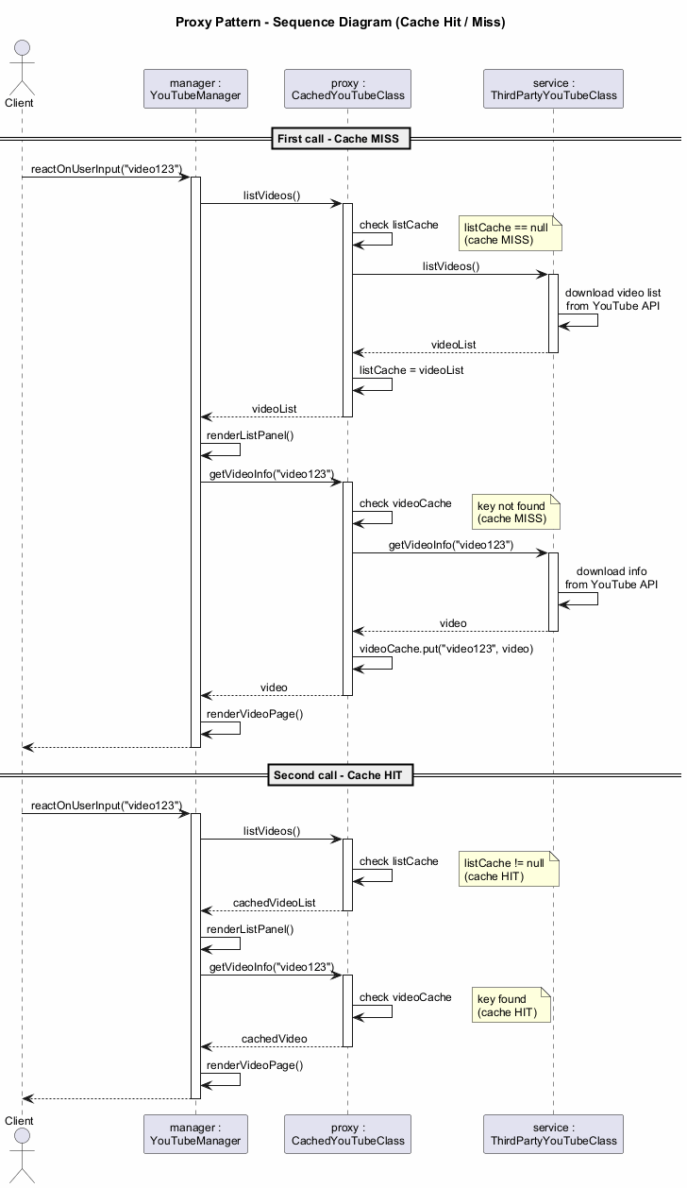
center

Proxy (Vekil): Uygulanabilirlik
Proxy (Vekil) desenini kullanmanın düzinelerce yolu vardır. İşte en yaygın olanları:
- Tembel başlatma (sanal proxy): Her zaman açık olan ve sistem kaynaklarını boşa harcayan ağır bir servis nesneniz olduğunda, yalnızca zaman zaman ihtiyaç duyduğunuzda. Uygulama başlatıldığında nesneyi oluşturmak yerine, nesnenin başlatılmasını gerçekten ihtiyaç duyulduğu zamana erteleyebilirsiniz

Proxy (Vekil): Uygulanabilirlik (devam)
- Erişim kontrolü (koruma proxy’si): Servis nesnesini yalnızca belirli istemcilerin kullanabilmesini istediğinizde; örneğin, nesneleriniz bir işletim sisteminin kritik parçaları olduğunda ve istemciler çeşitli başlatılan uygulamalar (kötü amaçlı olanlar dahil) olduğunda
- Uzak servisin yerel yürütülmesi (uzak proxy): Servis nesnesi uzak bir sunucuda bulunduğunda. Bu durumda proxy, istemci isteğini ağ üzerinden ileterek ağ ile çalışmanın tüm karmaşık detaylarını halleder

Proxy (Vekil): Uygulanabilirlik (devam)
- İstekleri günlüğe kaydetme (günlükleme proxy’si): Servis nesnesine yapılan isteklerin geçmişini tutmak istediğinizde. Proxy, her isteği servise iletmeden önce günlüğe kaydedebilir
- İstek sonuçlarını önbelleğe alma (önbellekleme proxy’si): İstemci isteklerinin sonuçlarını önbelleğe almanız ve bu önbelleğin yaşam döngüsünü yönetmeniz gerektiğinde, özellikle sonuçlar oldukça büyükse. Proxy, her zaman aynı sonuçları veren tekrarlayan istekler için önbelleğe alma uygulayabilir
- Akıllı referans: Onu kullanan hiçbir istemci kalmadığında ağır bir nesneyi sonlandırabilmeniz gerektiğinde. Proxy, servis nesnesine veya sonuçlarına referans alan istemcileri takip edebilir. Zaman zaman proxy, istemcileri kontrol edebilir ve hâlâ aktif olup olmadıklarını kontrol edebilir. İstemci listesi boşalırsa, proxy servis nesnesini sonlandırabilir ve altta yatan sistem kaynaklarını serbest bırakabilir

Proxy (Vekil): Nasıl Uygulanır
- Önceden var olan bir servis arayüzü yoksa, proxy ve servis nesnelerini değiştirilebilir kılmak için bir tane oluşturun. Arayüzü servis sınıfından çıkarmak her zaman mümkün değildir çünkü servisin tüm istemcilerini bu arayüzü kullanacak şekilde değiştirmeniz gerekir. Bir alternatif, proxy’yi servis sınıfının bir alt sınıfı yapmaktır
- Proxy sınıfını oluşturun. Servise referans saklamak için bir alanı olmalıdır. Genellikle proxy’ler servislerinin tüm yaşam döngüsünü oluşturur ve yönetir. Nadir durumlarda, bir servis istemci tarafından yapıcı aracılığıyla proxy’ye iletilir

Proxy (Vekil): Nasıl Uygulanır (devam)
- Proxy yöntemlerini amaçlarına göre uygulayın. Çoğu durumda, bazı işler yaptıktan sonra proxy işi servis nesnesine devretmelidir
- İstemcinin bir proxy mi yoksa gerçek bir servis mi aldığına karar veren bir oluşturma yöntemi tanıtmayı düşünün. Bu, proxy sınıfındaki basit bir statik yöntem veya tam teşekküllü bir fabrika yöntemi olabilir
- Servis nesnesi için tembel başlatma uygulamayı düşünün

Proxy (Vekil): Avantajlar ve Dezavantajlar
Avantajlar: - Servis nesnesini istemciler bilmeden kontrol edebilirsiniz - İstemciler umursamadığında servis nesnesinin yaşam döngüsünü yönetebilirsiniz - Proxy, servis nesnesi hazır olmasa veya kullanılamasa bile çalışır - Açık/Kapalı İlkesi: Servisi veya istemcileri değiştirmeden yeni proxy’ler tanıtabilirsiniz
Dezavantajlar: - Çok sayıda yeni sınıf tanıtmanız gerektiğinden kod daha karmaşık hale gelebilir - Servisten gelen yanıt gecikebilir

Proxy (Vekil): Diğer Desenlerle İlişkiler
- Adapter (Adaptör) sarılan nesneye farklı bir arayüz sağlarken, Proxy (Vekil) aynı arayüzü sağlar ve Decorator (Dekoratör) geliştirilmiş bir arayüz sağlar
- Facade (Cephe), Proxy (Vekil)’e benzer; her ikisi de karmaşık bir varlığı tamponlar ve kendi başına başlatır. Facade (Cephe)’den farklı olarak, Proxy (Vekil) servis nesnesiyle aynı arayüze sahiptir, bu da onları değiştirilebilir kılar
- Decorator (Dekoratör) ve Proxy (Vekil) benzer yapılara sahiptir, ancak çok farklı amaçları vardır. Her iki desen de bileşim ilkesi üzerine kuruludur; bir nesnenin işin bir kısmını başka bir nesneye devretmesi beklenir. Fark şudur: bir Proxy (Vekil) genellikle servis nesnesinin yaşam döngüsünü kendi başına yönetirken, Decorator (Dekoratör)’lerin bileşimi her zaman istemci tarafından kontrol edilir

Modül H: Özet
- Proxy (Vekil) deseni, başka bir nesne için bir yedek veya yer tutucu sağlar
- Orijinal servisi değiştirmeden erişimi kontrol eder ve davranış ekler
- Birçok türü vardır: sanal, koruma, uzak, günlükleme, önbellekleme, akıllı referans
- Mevcut kodu değiştirmeden yeni proxy’lere izin vererek Açık/Kapalı İlkesini takip eder
- Yapı olarak Decorator (Dekoratör)’e benzer ancak amaç ve yaşam döngüsü yönetiminde farklıdır

Özet: Yapısal Tasarım Desenleri Karşılaştırması
Desen | Temel Fikir | Tipik Kullanım
Adapter (Adaptör) | Arayüz dönüştürme | Eski/üçüncü taraf entegrasyonu
Bridge (Köprü) | Soyutlama/uygulama ayırma | Çok boyutlu hiyerarşiler
Composite (Bileşik) | Ağaç yapısı | Parça-bütün hiyerarşileri
Decorator (Dekoratör) | Davranış dinamik ekleme | Katmanlı davranışlar
Facade (Cephe) | Arayüz basitleştirme | Karmaşık alt sistem erişimi
Flyweight (Sinek Siklet) | Durum paylaşımı | Bellek optimizasyonu
Proxy (Vekil) | Erişim kontrolü | Tembel başlatma, önbelleğe alma, güvenlik

Yapısal Desenler: Temel İlişkiler
- Adapter (Adaptör) ve Bridge (Köprü): Adapter (Adaptör) sonradan uyarlar, Bridge (Köprü) baştan tasarlar
- Composite (Bileşik) ve Decorator (Dekoratör): Her ikisi de özyinelemeli bileşim kullanır, ancak farklı amaçlar için
- Decorator (Dekoratör) ve Proxy (Vekil): Benzer yapılar, farklı yaşam döngüsü yönetimi
- Facade (Cephe) ve Adapter (Adaptör): Facade (Cephe) bir alt sistemi basitleştirir, Adapter (Adaptör) tek bir nesneyi sarar
- Flyweight (Sinek Siklet) ve Singleton: Flyweight (Sinek Siklet) birden fazla paylaşılan örneğe sahiptir, Singleton bir değiştirilebilir örneğe sahiptir
- Facade (Cephe) ve Mediator: Her ikisi de işbirliğini organize eder, ancak Facade (Cephe) işlevsellik eklemez

Kaynaklar
- Gamma, E., Helm, R., Johnson, R., & Vlissides, J. (1994). Design Patterns: Elements of Reusable Object-Oriented Software. Addison-Wesley.
- Freeman, E., & Robson, E. (2020). Head First Design Patterns: Building Extensible and Maintainable Object-Oriented Software (2nd ed.). O’Reilly Media.
- Refactoring.Guru. Structural Design Patterns. https://refactoring.guru/design-patterns/structural-patterns
- Refactoring.Guru. Adapter. https://refactoring.guru/design-patterns/adapter
- Refactoring.Guru. Bridge. https://refactoring.guru/design-patterns/bridge
- Refactoring.Guru. Composite. https://refactoring.guru/design-patterns/composite

Kaynaklar (devam)
- Refactoring.Guru. Decorator. https://refactoring.guru/design-patterns/decorator
- Refactoring.Guru. Facade. https://refactoring.guru/design-patterns/facade
- Refactoring.Guru. Flyweight. https://refactoring.guru/design-patterns/flyweight
- Refactoring.Guru. Proxy. https://refactoring.guru/design-patterns/proxy
- Bloch, J. (2018). Effective Java (3rd ed.). Addison-Wesley.

Teşekkürler

Sorular?
CEN206 Nesne Yönelimli Programlama Hafta-10: Yapısal Tasarım Desenleri Bahar Dönemi, 2025-2026
Öğr. Gör. Dr. Uğur CORUH

$End−Of−Week−10−Module$

